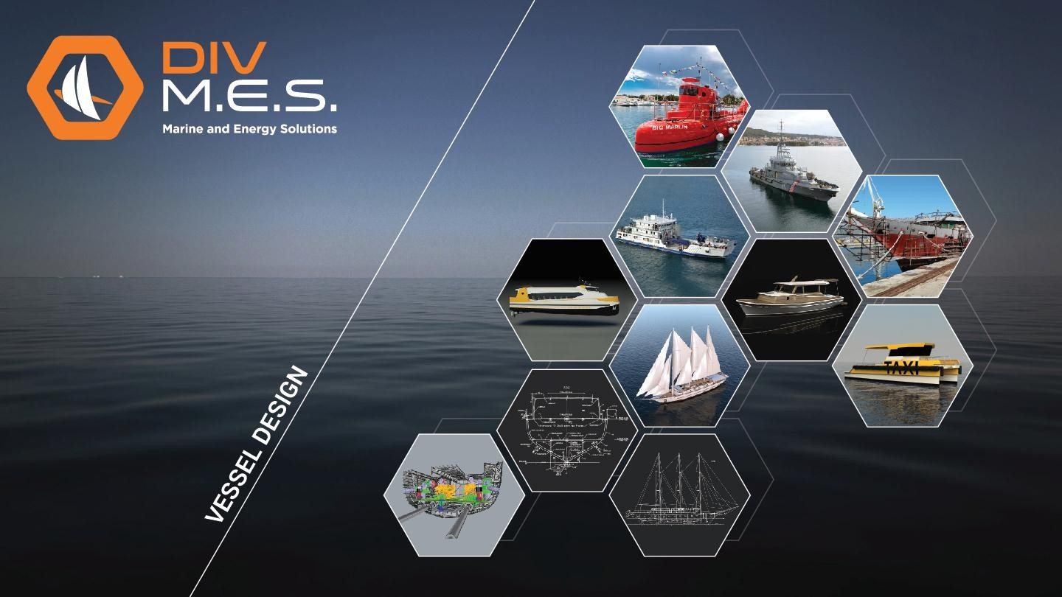

КОНСТРУКЦИЯ СУДНА
MARINE AND ENERGY SOLUTIONS DIV LTD
ПРОЕКТИРОВАНИЕ В СУДОСТРОЕНИИ

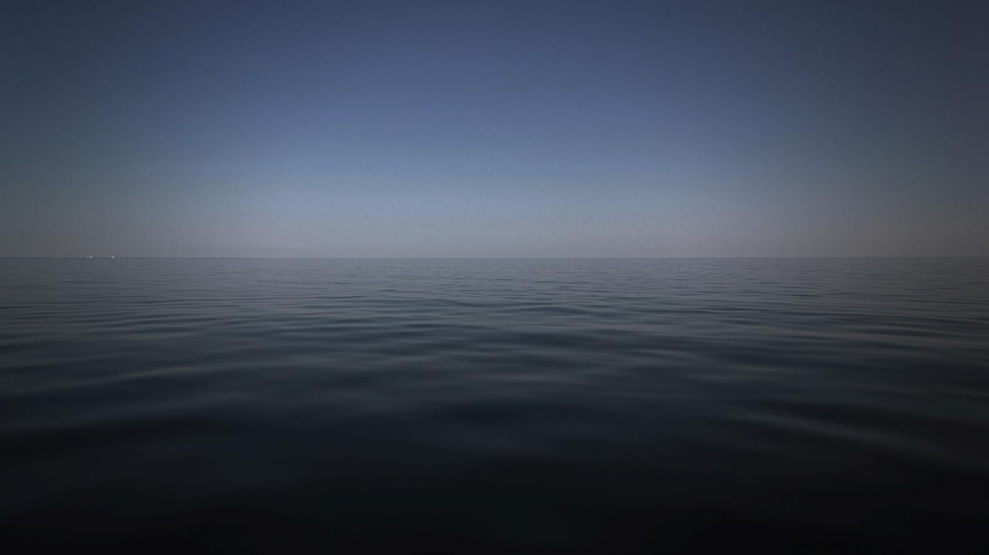

О НАС

Marine and Energy Solutions DIV Ltd - компания , занимающаяся инженерно-техническим
проектированием судов.

Мы специализируемся на концептуальном, базовом и детальном проектировании судов, дизайне интерьера, методе конечных элементов (МКЭ), технико-экономическом анализе, 3D-моделировании, контроле за проведением работ на месте и инжиниринговых услугах.

Мы оказываем услуги сопровождения судостроительного процесса на протяжении всего производственного цикла, начиная от первоначальных переговоров с заказчиком и определения дизайн-проекта и основного проекта, надзора за строительством на верфи, трансфера техники и технологий.

Мы предлагаем широкий спектр услуг, основанных на опыте и нововведениях нашей опытной команды конструкторов судов, промышленных дизайнеров, инженеров-механиков, электриков и сварщиков, а также современное программное обеспечение собственного производства.

Благодаря нашим услугам, мы способны предлагать полные проектные пакеты, удовлетворяющие требованиям владельцев на всех этапах проектирования судов и процесса судостроения.

УСЛУГИ

- Начальное и базовое проектирование судов (Конструкция судна, контроль массы, проектирование конструкции и корпуса, расстановка оборудования, пропульсивная система, организация машинного отделения, проектирование вспомогательной системы, проектирование электрической системы)
- Дизайн интерьера
- Проектирование ОКВ (отопление,кондиционирование, вентиляция)
- Проектирование оборудования судов (двери, площадки и трапы)
- Программы испытаний
- Рабочая документация
- Проектирование устройств для верфей
- Контроль за ходом работ и управление проектами
- Инженерно-технические работы
- Трансфер технологий
- Обучение и специализация проектировщиков судов

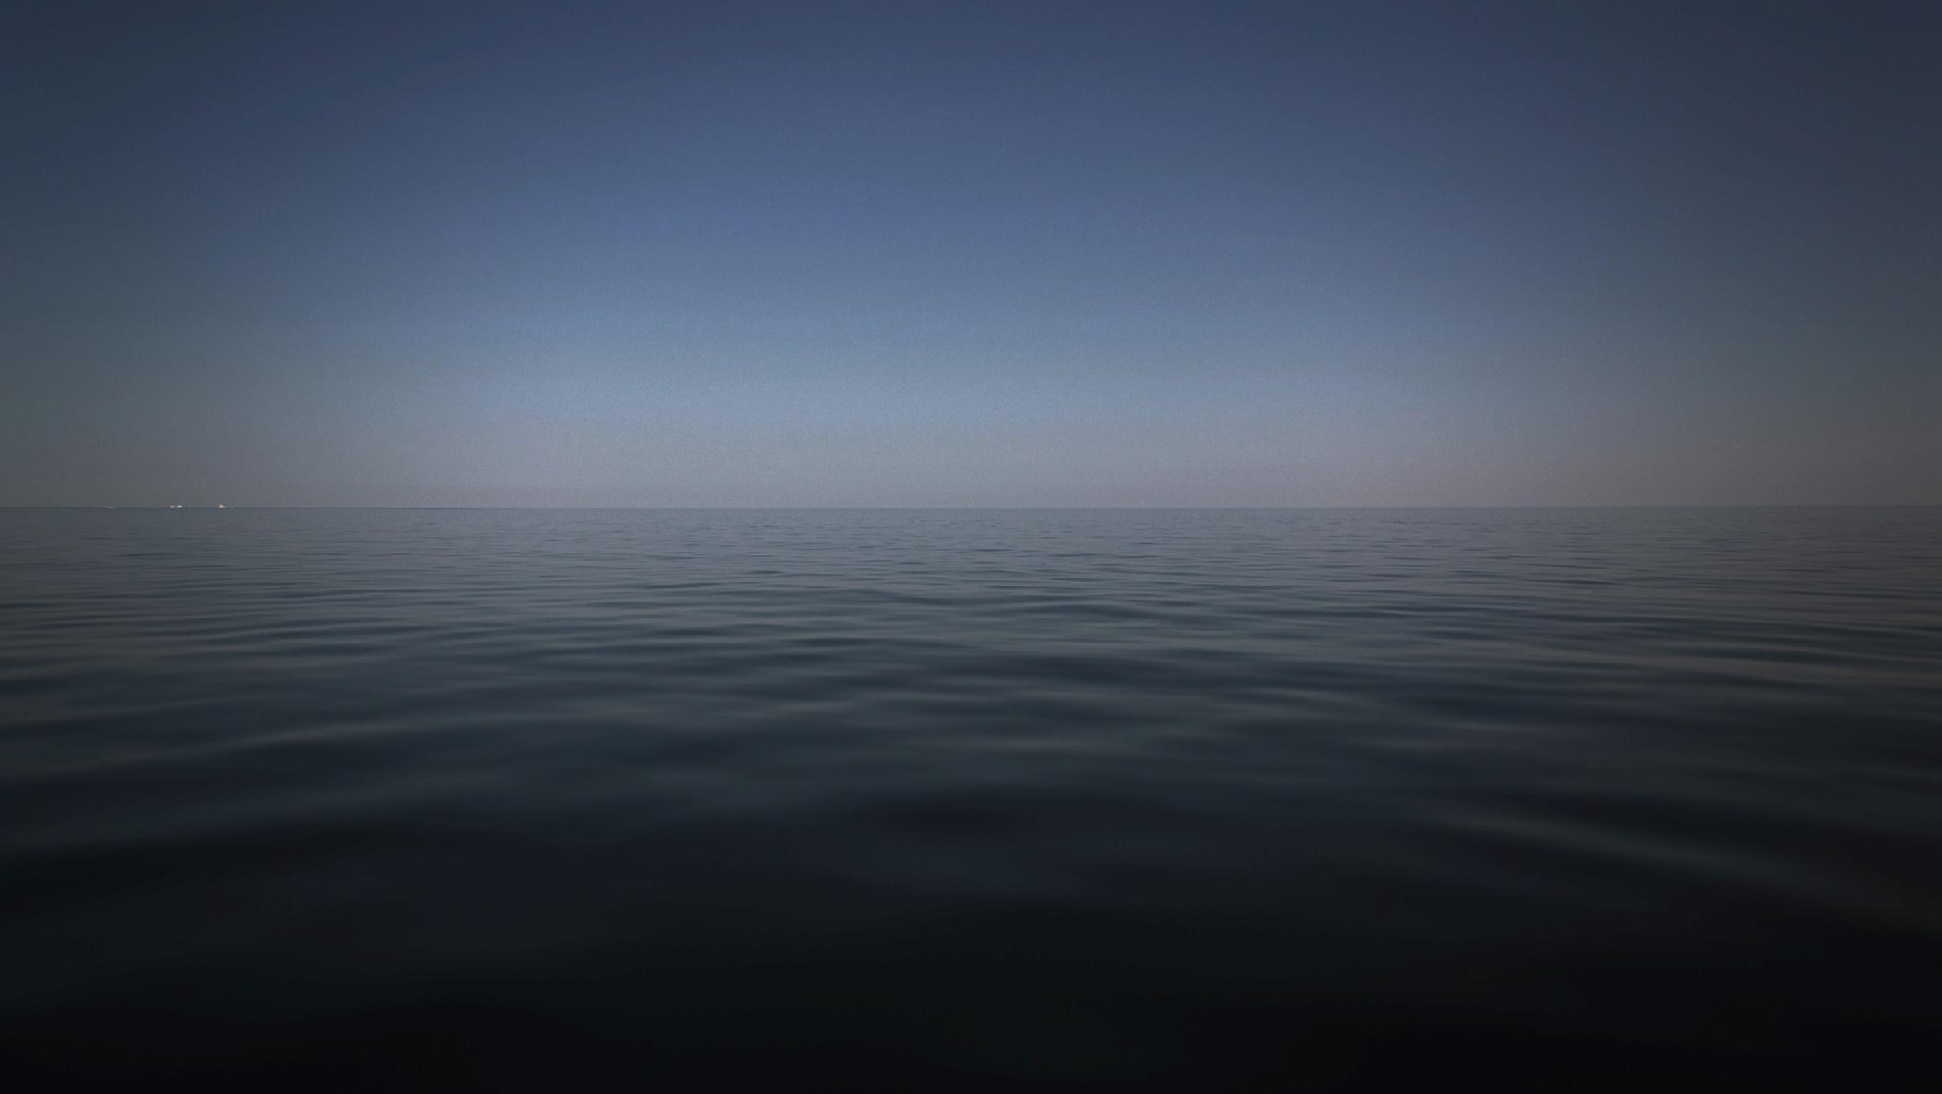
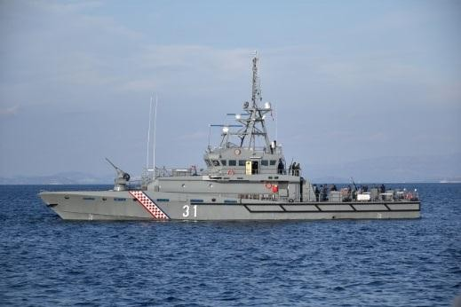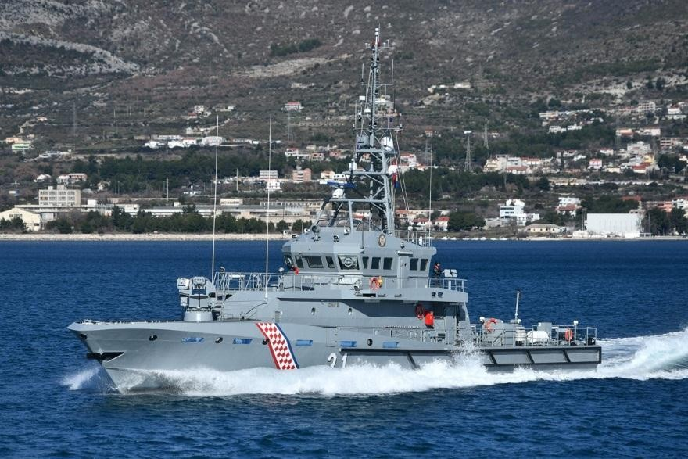ПАТРУЛЬНОЕ СУДНО 43M

Габаритная длина 43,16 м
Ширина, макс. 8,00 м
Водоизмещение 2,70 м
Длительная скорость, макс (90% мощность энергетической установки) >27,0 кн Макс. скорость (100% мощность энергетической установки ) >28,0 кн
Штатный состав 14+3
Верфь Бродосплит DIV, Хорватия

Ship design/Technical documentation/Interior design: M.E.S. DIV Design/shipbuilder contractors: M.E.S. DIV/Brodosplit,Хорватия

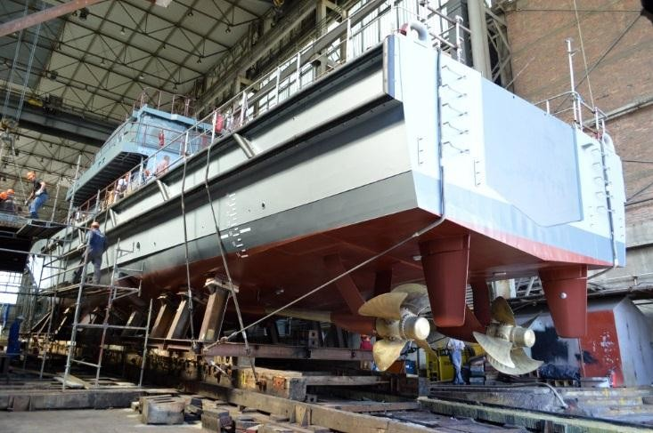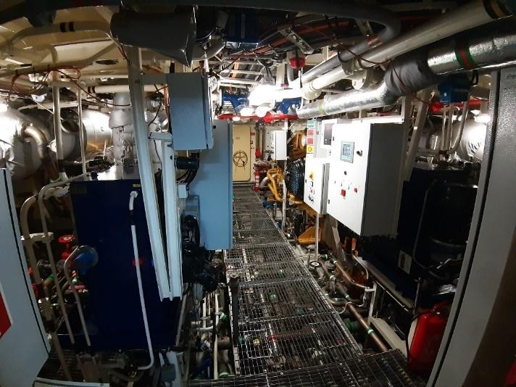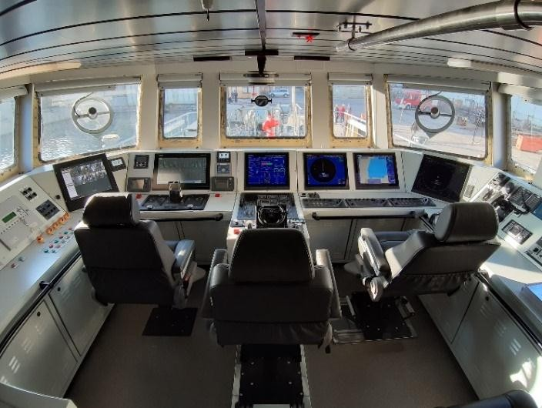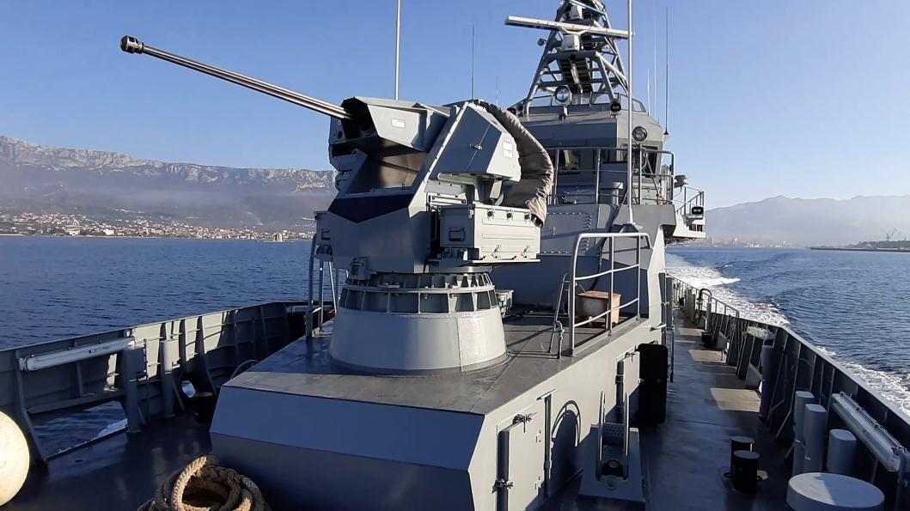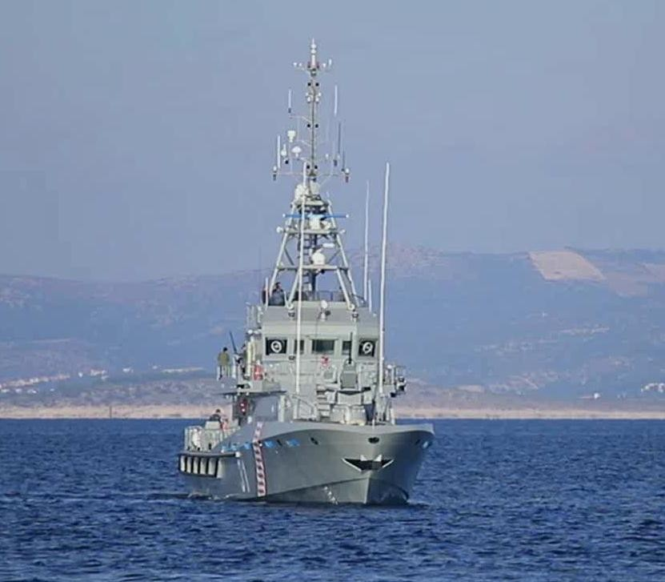
ПАТРУЛЬНОЕ СУДНО 43M Для хорватского ВМФ-концептуальный проект, документация базового класса, рабочая документация

Документация базового класса в соответствии с правилами CRS (Конструкция судна, контроль массы, проектирование конструкции и корпуса, расстановка оборудования, проектирование пропульсивной системы, организация машинного отделения, проектирование вспомогательной системы, системы ОКВ, проектирование электрической системы).

Ship design/Technical documentation/Interior design: M.E.S. DIV Design/shipbuilder contractors: M.E.S. DIV/Brodosplit,Хорватия

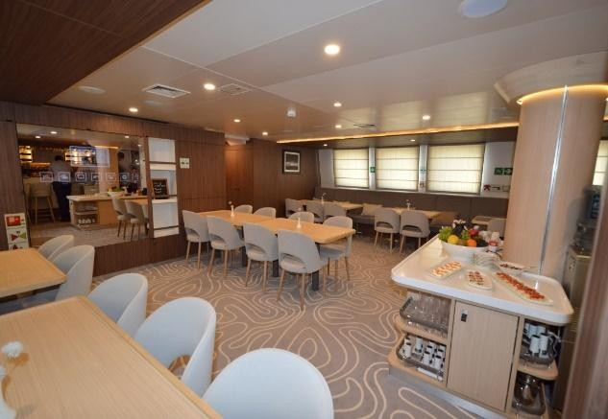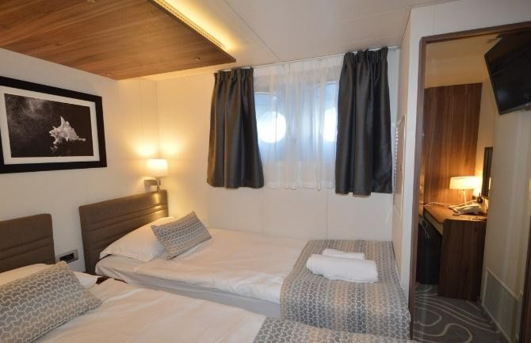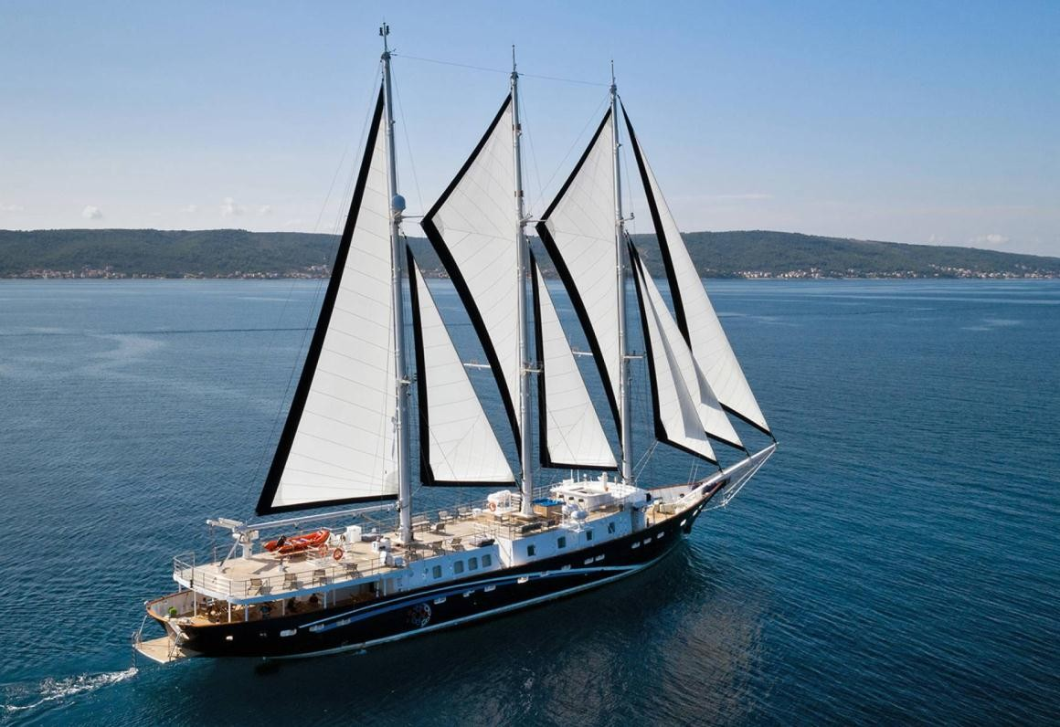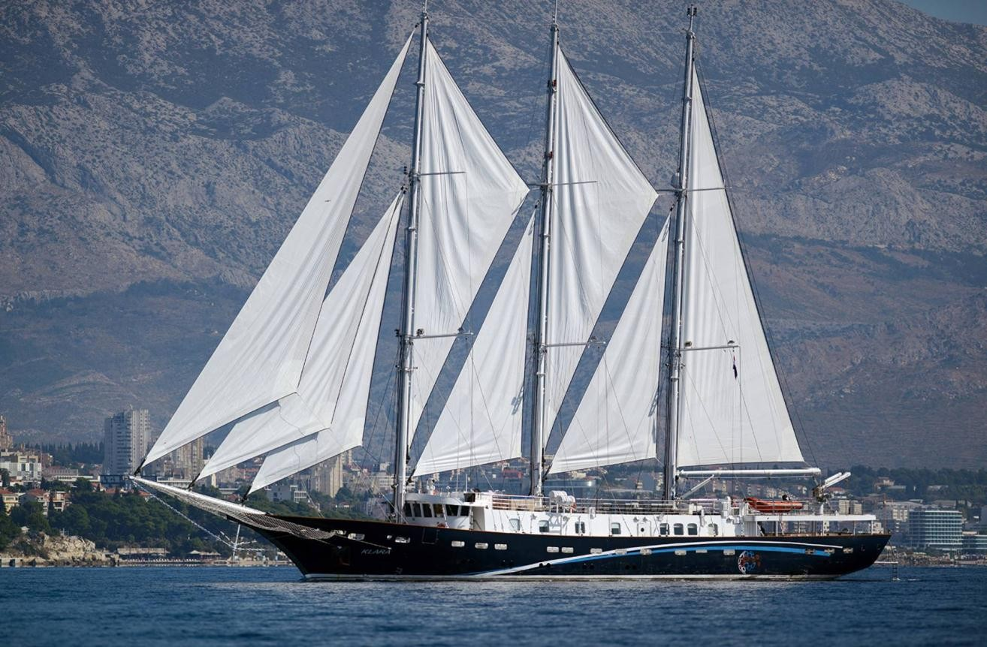ОКЕАНСКОЕ ПАССАЖИРСКОЕ СУДНО ТРЕХМАЧТОВАЯ ШХУНА KLARA
Длина | 62.29 м
Ширина | 10.00 м
Осадка | 3.60 м
BT | <500
Cпальные места для гостей | 36
Экипаж | 9
Крейсерская скорость | 11 кн
Верфь | Бродосплит, Хорватия

Ship design/Technical documentation/Interior design: M.E.S. DIV Design/shipbuilder contractors: M.E.S. DIV/Brodosplit,Хорватия

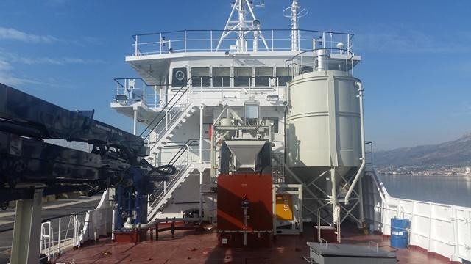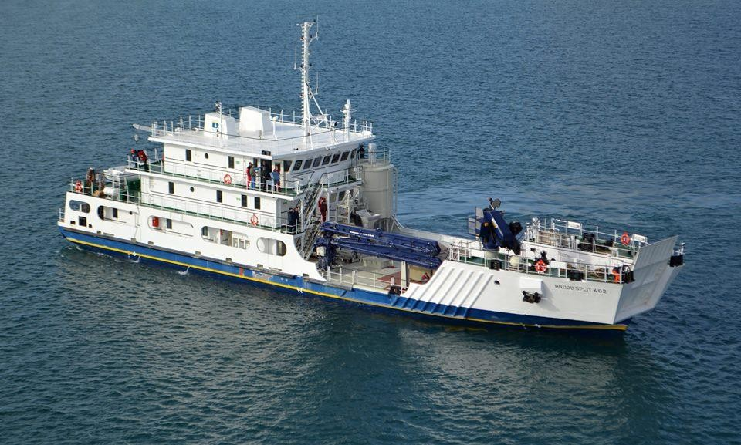
Габаритная длина
Ширина
Высота Расчетная осадка
Скорость, макс
Автономный режим, дни
Экипаж
Материал конструкции
48.20 м
11.00 м
4.00 м
3.20 м
10 кн
7
8+6
сталь
Полностью автоматизированная БCУ
СУДНО ДЛЯ ПРОИЗВОДСТВА БЕТОННЫХ ИЗДЕЛИЙ PLOVPUT SPLIT

Ship design/Technical documentation/Interior design: curent members of M.E.S. DIV design team Design/shipbuilder contractors: Brodarski Institute/Brodosplit,Хорватия

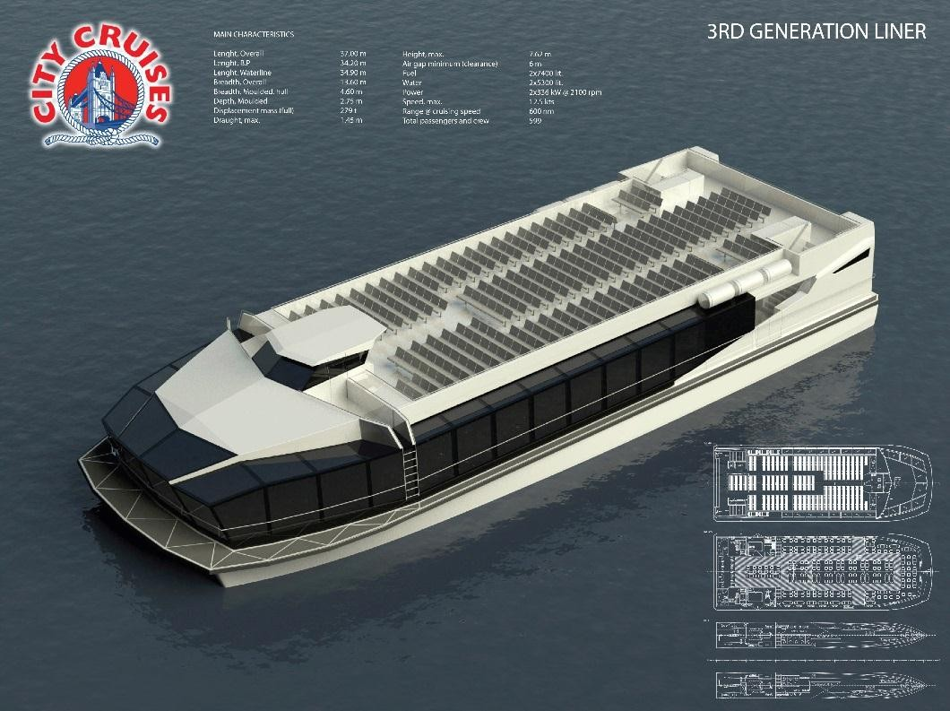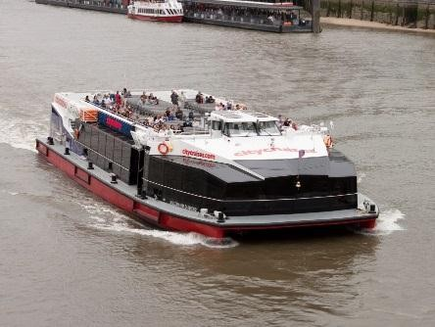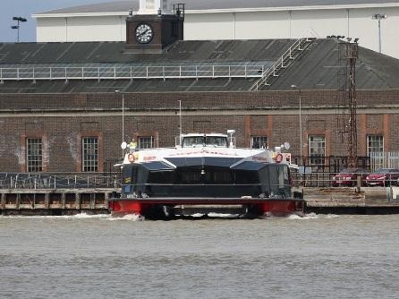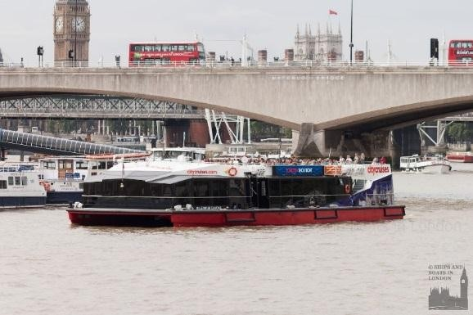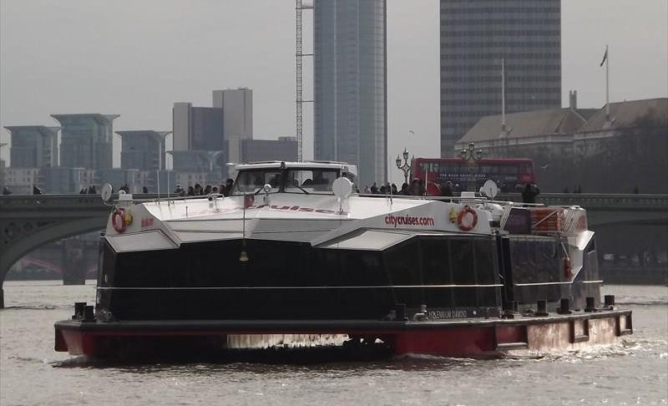РЕЧНОЙ ПАССАЖИРСКИЙ КАТАМАРАН
MILLENNIUM DIAMOND

Габаритная длина 37.00 м
Ширина судна 14.60 м
Осадка, макс. 1,45 м
Высота, макс. 7,65 м
Скорость, макс. 12,50 кн
Материал стальной корпус, надстройки-алюминий

Ship design/Technical documentation/Interior design: curent members of M.E.S. DIV design team Design/shipbuilder contractors: Brodarski Institute/Tehnomont,Хорватия

МОТОРНАЯ ЯХТА
PEARL

Габаритная длина 21.08 м
Ширина, макс. 5.36 м
Осадка 1.95 м
Пассажиры 6
Количество кают 3
Скорость 10 кн
Мощность 2x153 квт @ 1900 оборотов в минуту
Материал Стальной корпус/ надстройки-алюминий
Разработчик Верфь „Conrad”, Гданьск, Польша

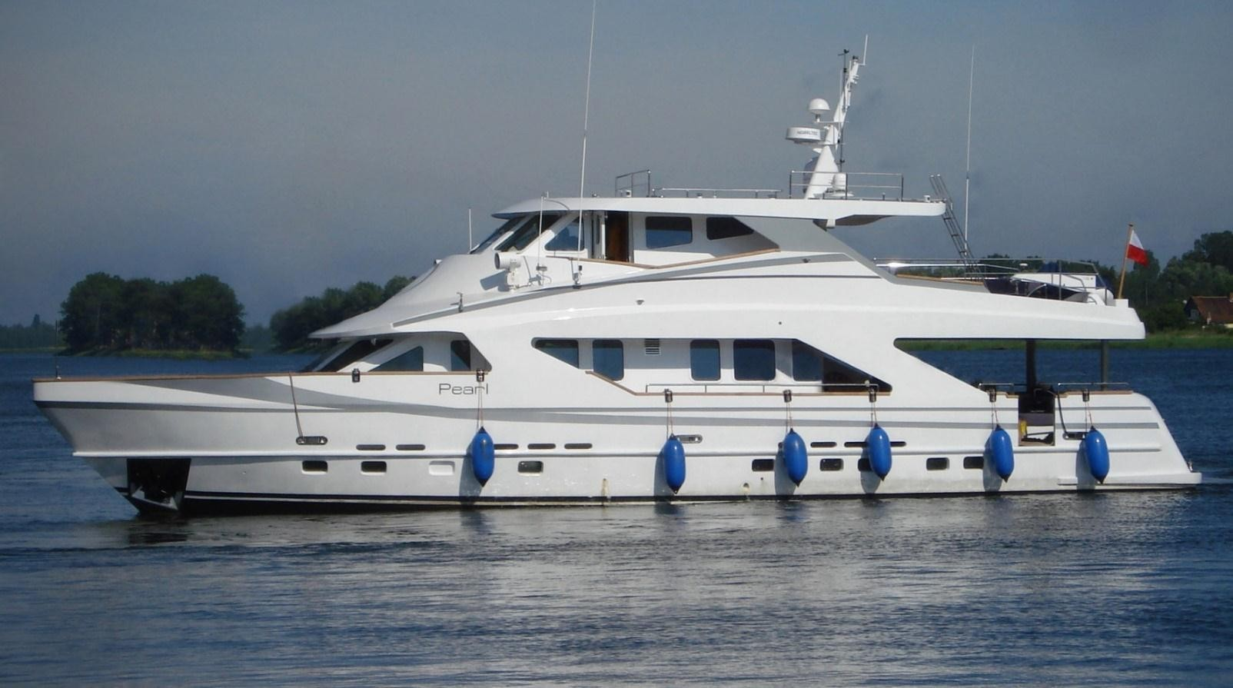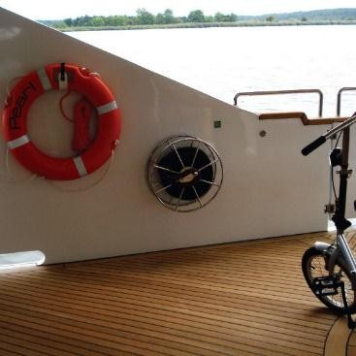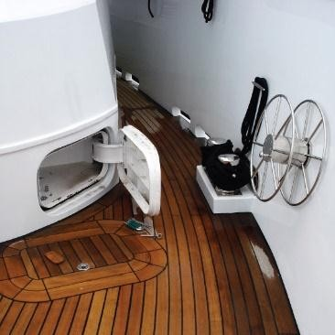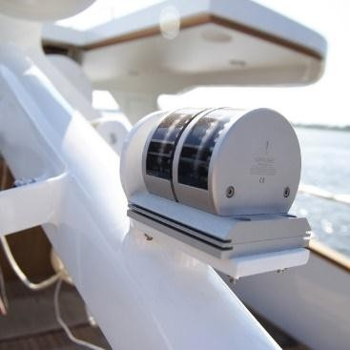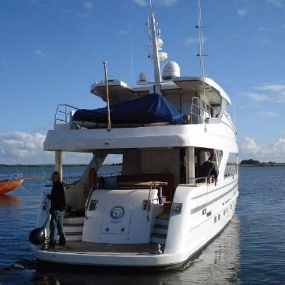

Ship design/Technical documentation/Interior design: curent members of M.E.S. DIV design team Shipbuilder contractors: Conrad, Gdansk Poland

Рыболовные суда
ТУНЦЕЛОВНЫЙ И КОШЕЛЬКОВЫЙ СЕЙНЕР 40M
Габаритная длина 40.15 м
Габаритная ширина 8.65 м
Средняя осадка, половинная загрузка 2.75 м
Осадка винтов, половинная загрузка 3.48 м
Глубина, мидель рядом 4.20 м Скорость при испытаниях при конструктивной осадке и 100% мощности 14.50 кн Диапазон на крейсерской скорости 13 кн 2500 м.м.
Материал Сталь
Разработчики Техномонт, Хорватия
Враньиц, Хорватия

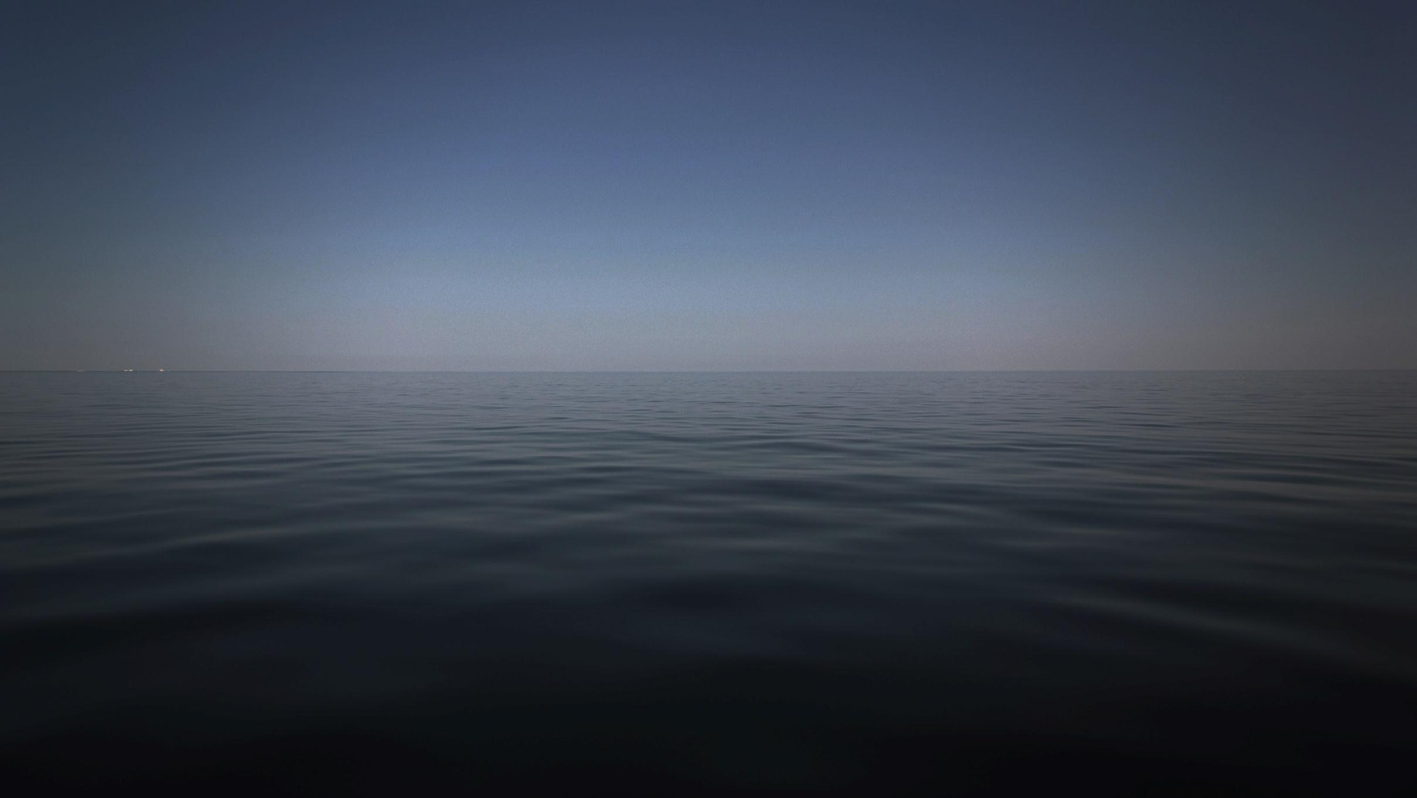
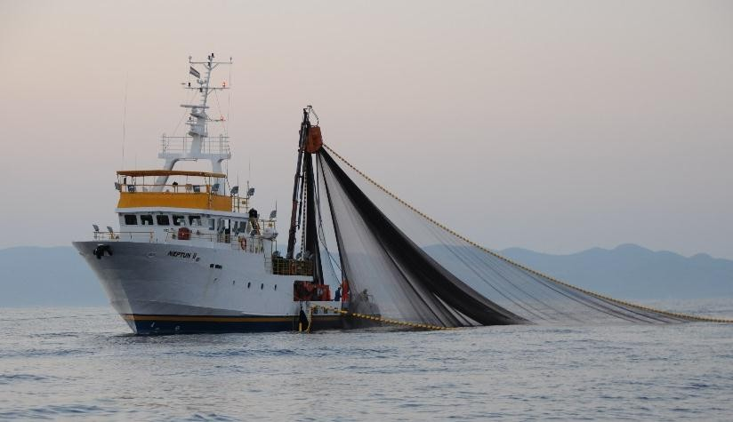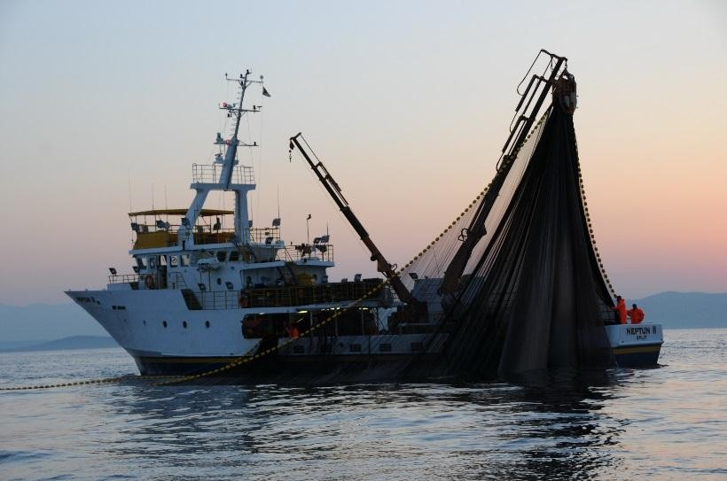

Ship design/Technical documentation/Interior design: curent members of M.E.S. DIV design team Design/shipbuilder contractors: Brodarski Institute/Tehnomont,Хорватия/Vranjic,Хорватия

Рыболовные суда
КОШЕЛЬКОВЫЙ СЕЙНЕР 25M
Габаритная длина 25.20 м
Габаритная ширина 7.350 м
Средняя осадка, полная загрузка 2.600 м Осадка винтов, полная загрузка 3.280 м Макс. скорость 11.00 кн
Диапазон на крейсерской скорости 10 кн 1200 м.м.
Материал Сталь
Разработчик Фран, Хорватия

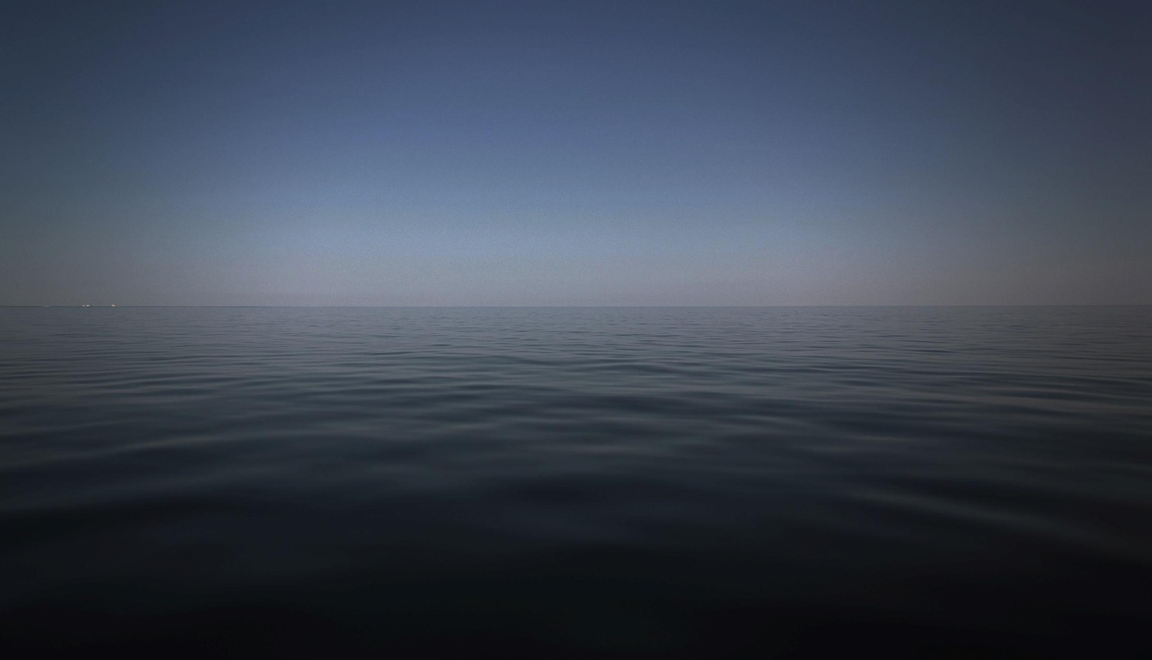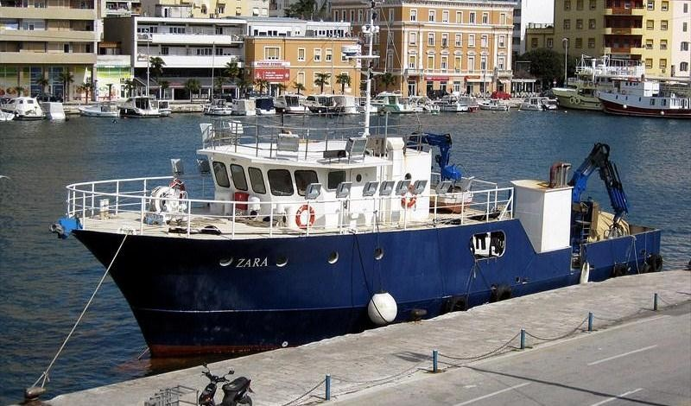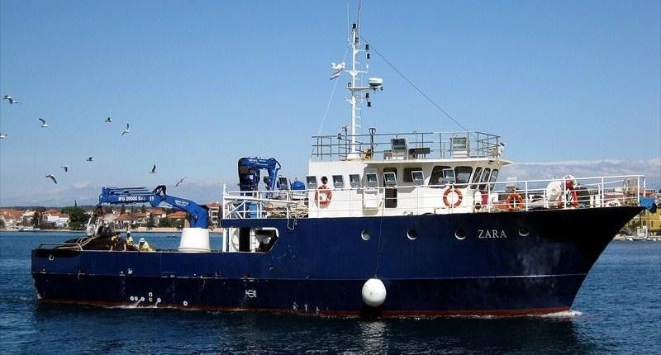

Ship design/Technical documentation/Interior design: curent members of M.E.S. DIV design team Design/shipbuilder contractors: Brodarski Institute/Fran,Хорватия

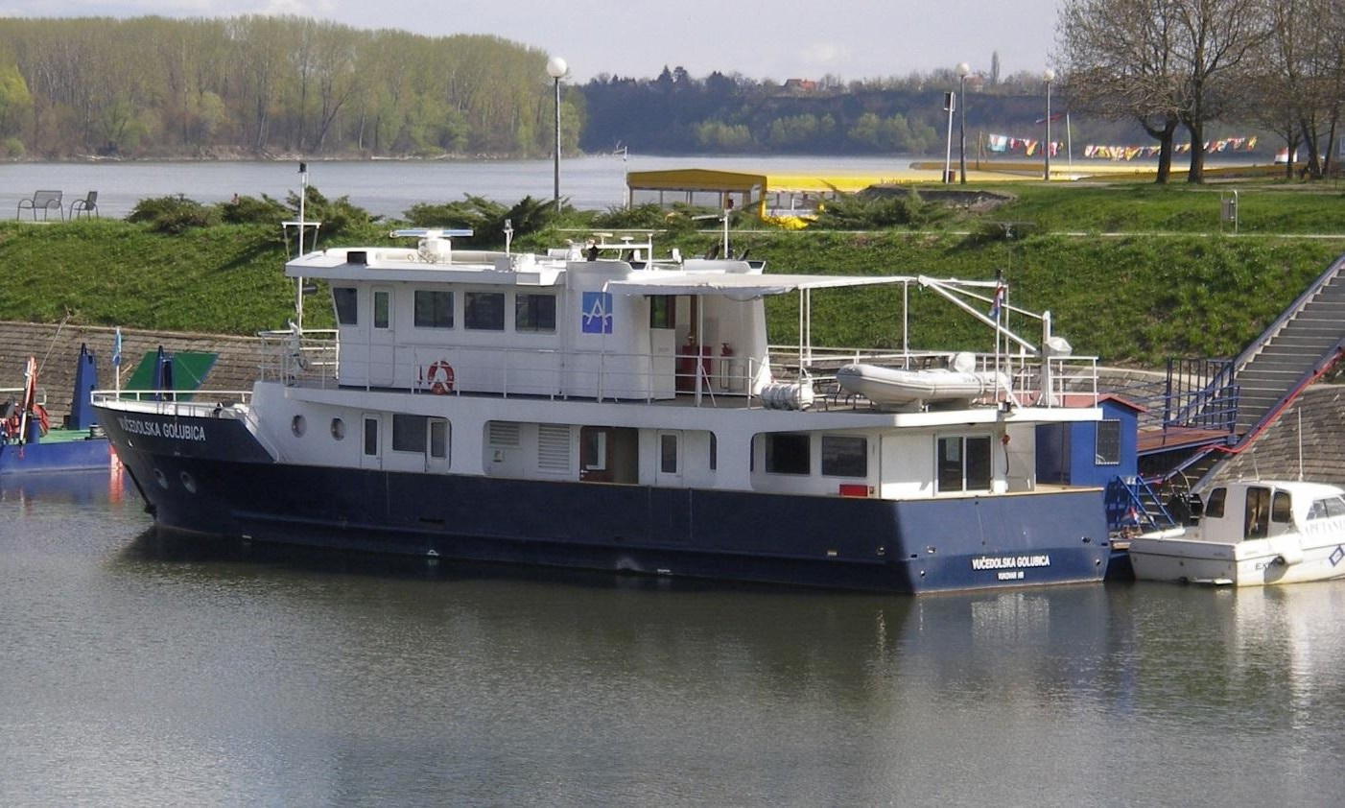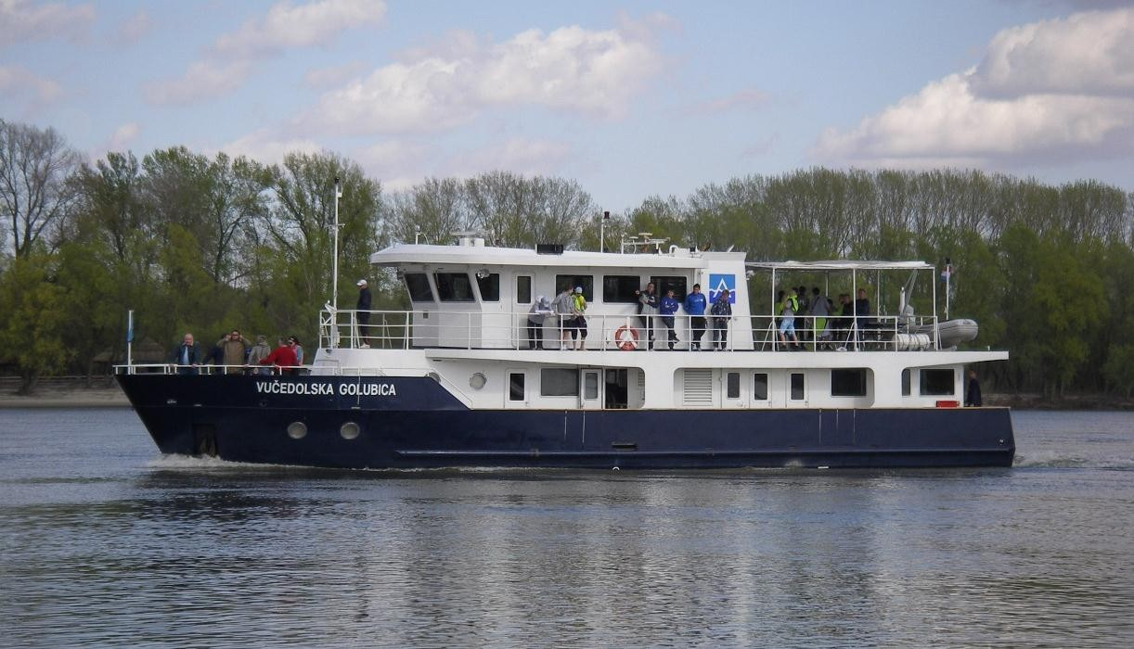СУДНО ДЛЯ ГИДРОГРАФИЧЕСКОЙ СЪЕМКИ 23M
VUCEDOLSKA GOLUBICA Габаритная длина 23.00 м Габаритная ширина 5.70 м
Средняя осадка, полная загрузка 1.20 м
Макс. скорость 21.00 км/ч
Диапазон на крейсерской скорости 10 кн 1100 км/21 км/ч
Материал Сталь
Разработчик Верфь Кралевица, Хорватия

Концептуальное решение, документация базового класса

Документация базового класса в соответствии с правилами CRS (Конструкция судна, контроль массы, проектирование конструкции и корпуса, расстановка оборудования, проектирование пропульсивной системы, организация машинного отделения, проектирование вспомогательной системы, системы ОКВ, проектирование электрической системы).

Ship design/Technical documentation/Interior design: curent members of M.E.S. DIV design team

РАБОЧИЙ КАТАМАРАН 40
Габаритная длина 12.00 м
Габаритная ширина 6.80 м
Макс. скорость 8.00 кн
Полезная нагрузка 13 тонн
Материал -пластмасса, армированная стекломатериалом - GRP

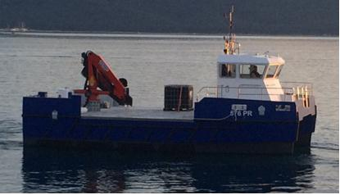

Основное назначение катамарана -работа на рыбоводных хозяйствах, кормление рыбы, ловля рыбы, поддержка марикультуры, такая как обслуживание фермерских сетей, обработка сетей для рыбы, буксировка садков и другие морские работы.

Концептуальное решение, документация базового класса
Документация базового класса в соответствии с правилами DNV (Конструкция судна, контроль массы, проектирование конструкции и корпуса, расстановка оборудования, проектирование пропульсивной системы, организация машинного отделения, проектирование вспомогательной системы, системы ОКВ, проектирование электрической системы).

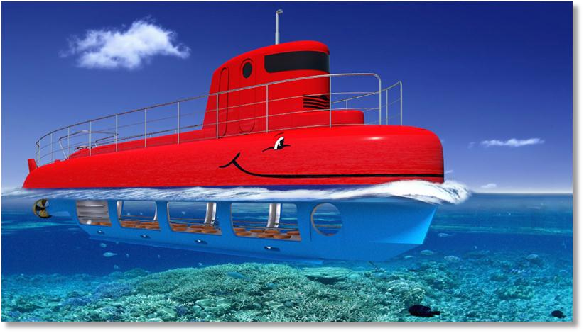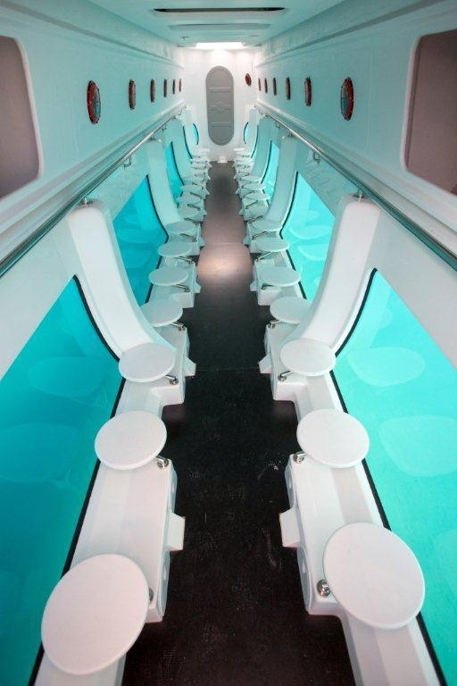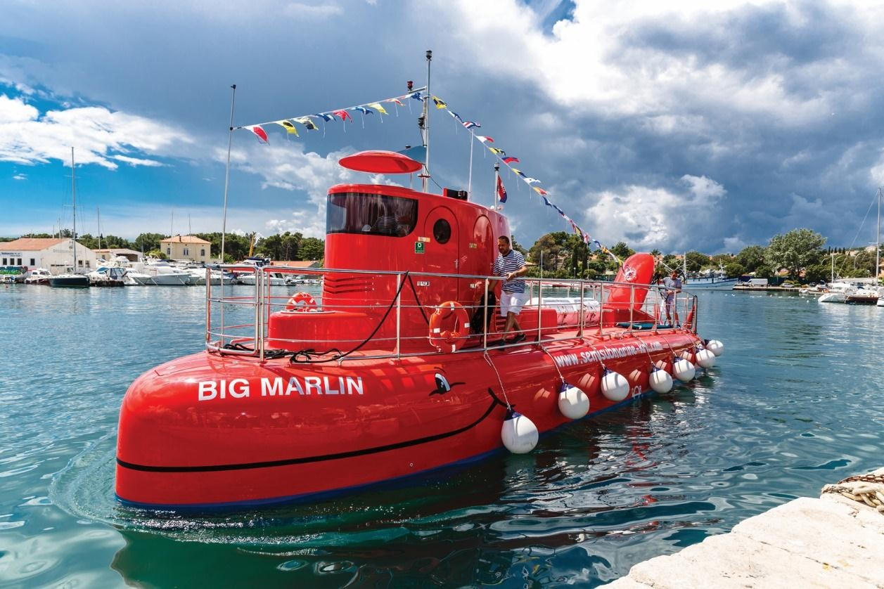ЭКСКУРСИОННЫЕ СУДА
полупогружной корабль MARLIN 55 Длина 17.1 м
Габаритная ширина 3.75 м
Осадка 1.28 м
Скорость при 90% МЭУ 7.00 кн
Привод 1x62.5 квт при 2600 оборотах в мин.
Пассажиры 50
Экипаж 2
Материал GRP
Разработчик Agena Marin, Хорватия

Ship design/Technical documentation/Interior design: M.E.S. DIV Design/shipbuilder contractors: M.E.S. DIV/Agena Marin,Хорватия

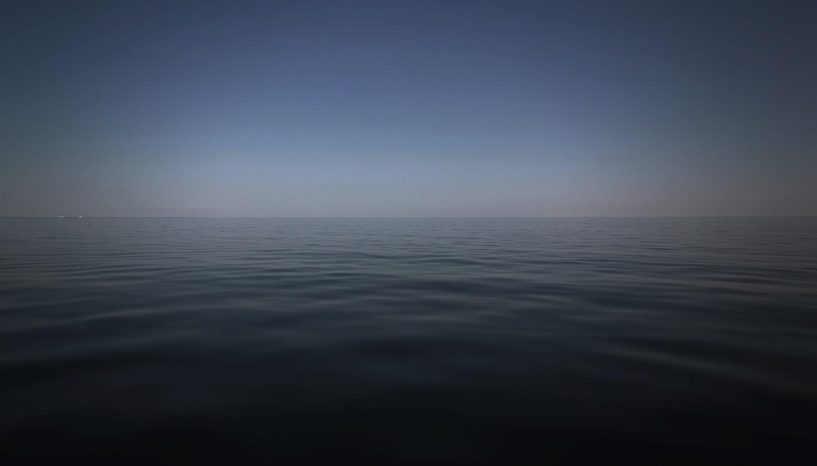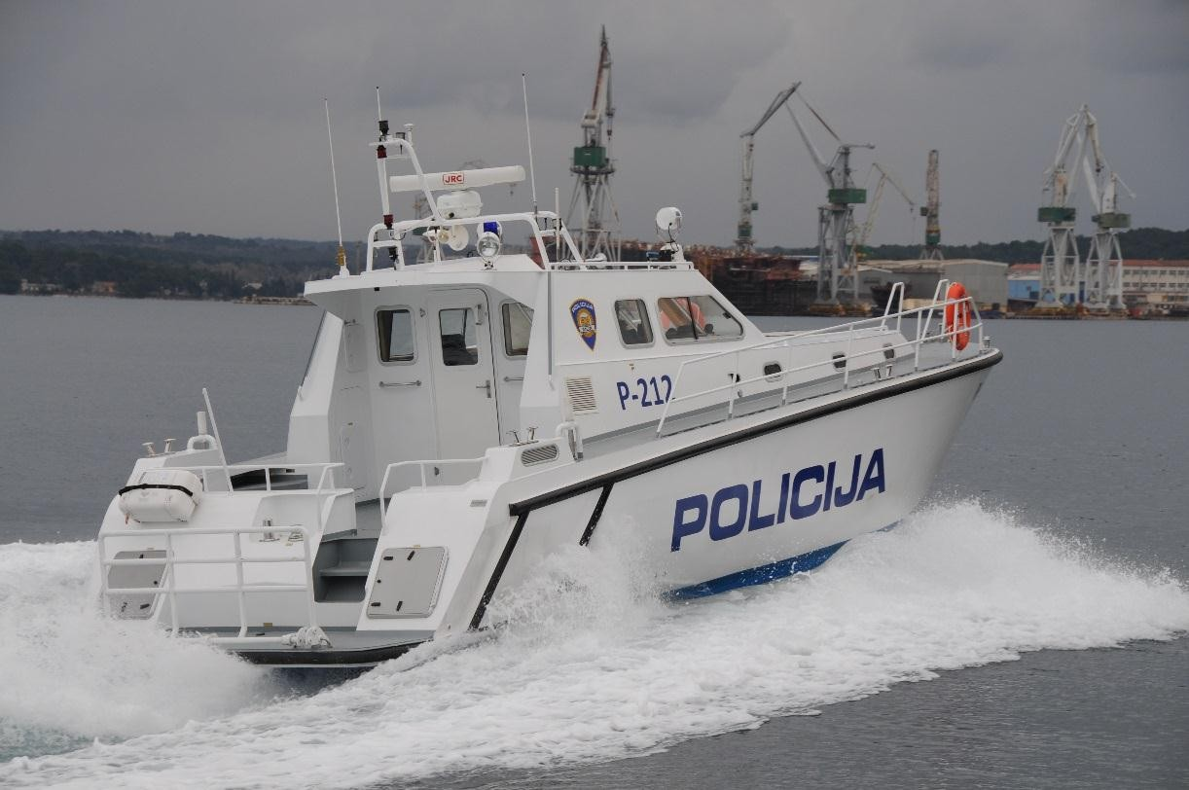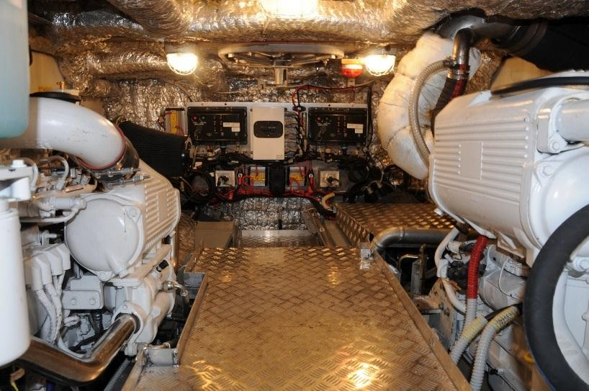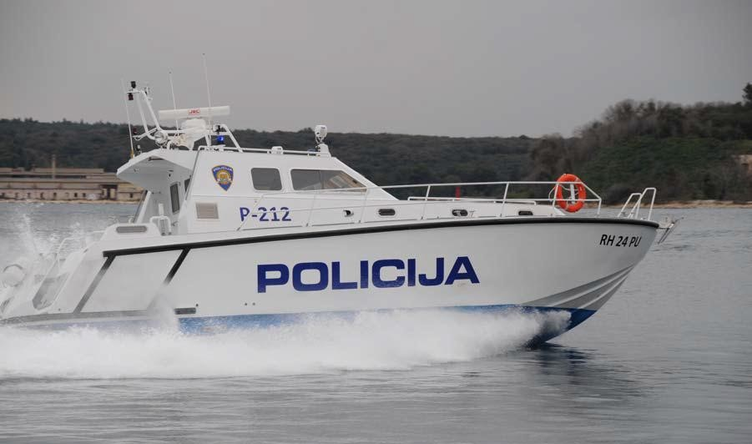СУДНО ПОЛИЦЕЙСКОГО ПАТРУЛЯ

Ship design/Technical documentation/Interior design: curent members of M.E.S. DIV design team Design/shipbuilder contractors: Brodarski Institute/shipyard Tehnomont,Хорватия

Габаритная длина 13.85 м
Ширина, макс. 4.50 м
Высота борта 2.30 м Скорость, макс.(половинная загрузка) 31 кн
Пропульсивность 2x368 квт, FPP
Экипаж 3
Дальность плавания 200 м.м/27 узлов
Автономный режим 4 дня
Материал алюминиевый сплав/GRP

ЯХТЫ
МОТОРНАЯ ЯХТА ADRIANA 44
Габаритная длина 13.48 м
Длина корпуса 11.98 м
Ширина 4.25 м
Кол-во кают 3/4
Кол-во кроватей 6(8) + 1
Пассажиры, макс. 12
Скорость, макс. (2 x 320 HP) 28кн
Материал пластмасса, армированная стекломатериалом – GRP
Разработчик SAS-Vektor, Хорватия

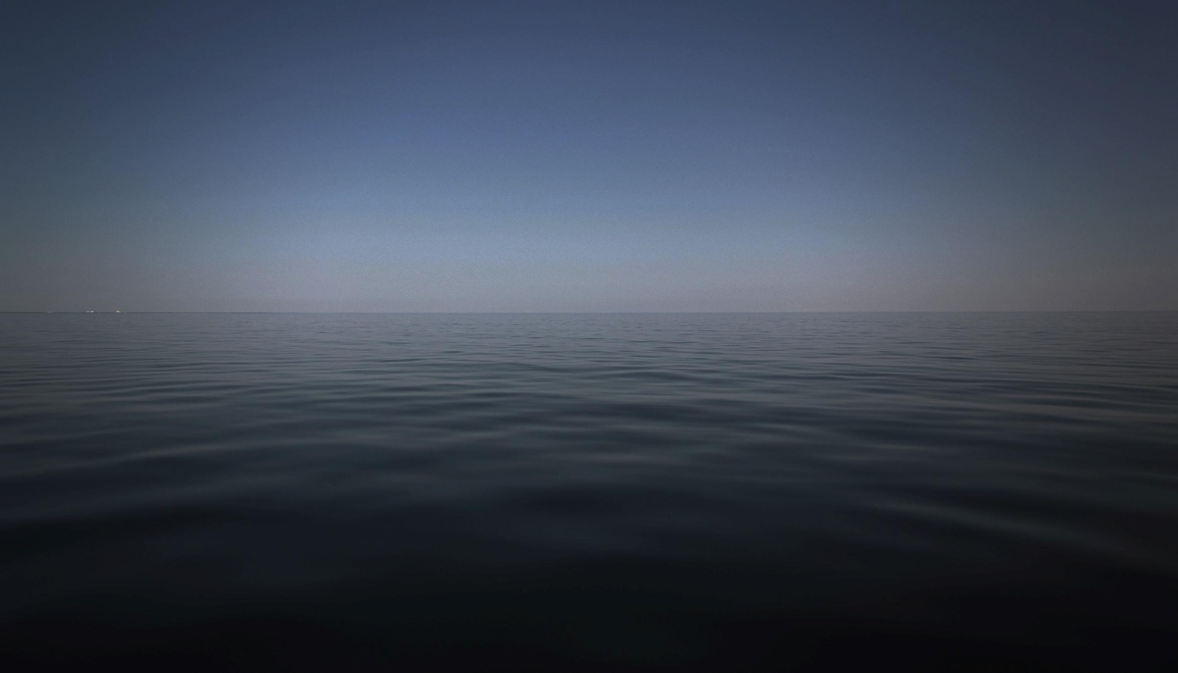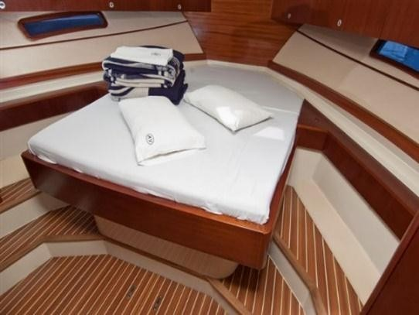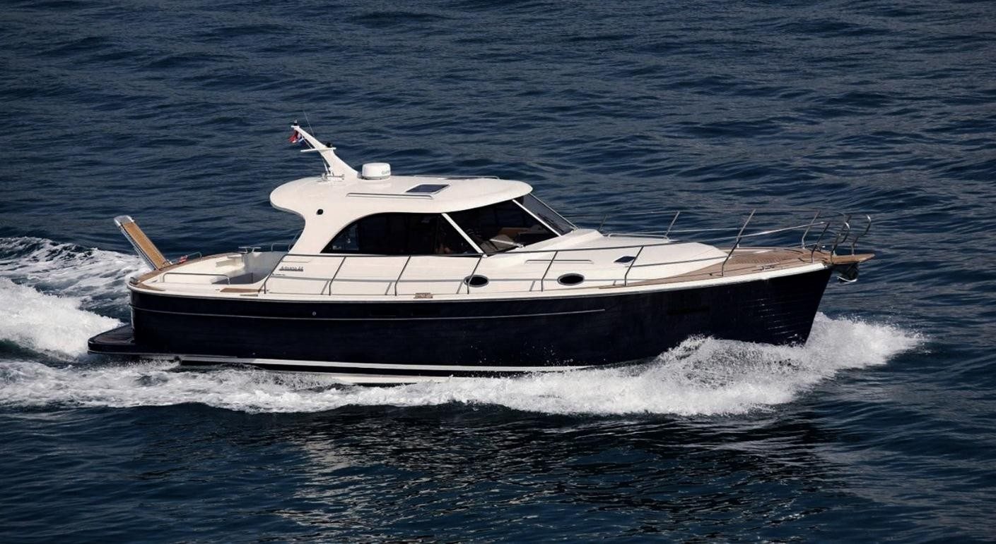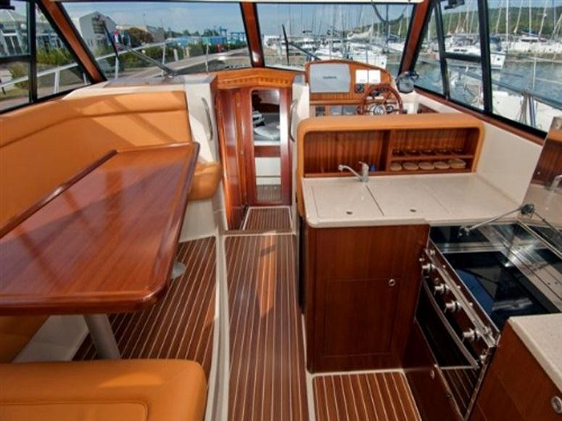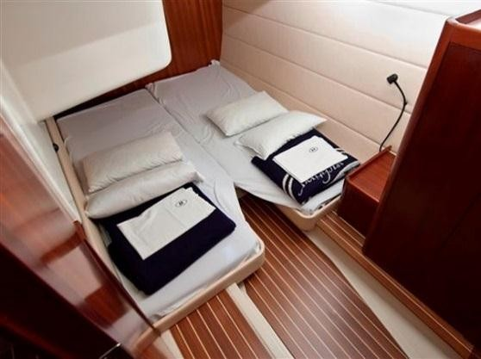

Ship design/Technical documentation/Interior design: curent members of M.E.S. DIV design team Design/shipbuilder contractors: Brodarski Institute/SAS-Vektor,Хорватия

НОВЫЙ ПРОЕКТ:
МОДЕРНИЗАЦИЯ ДЕСАНТНОГО СУДНА-МИННОГО ЗАГРАДИТЕЛЯ КЛАССА СЕТИНА
(Заказчик: Министерство обороны Хорватии)

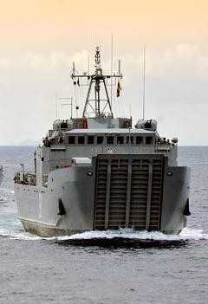Основные характеристики:
Водоизмещение
-порожнее 5906 т
-полное 1000 т
Габариты 49.7x10.2x2.4 м
2 главных дизельных двигателя, генерируемая мощность 2x1140 квт, 2 вала, макс. скорость 12 кн
Груз:
300 тонн (6 резервуаров (M 84) и 4 пушки с тягачами)
264 тонны (6 резервуаров M 84 или около того)
82 тонны (12 пушек 76 мм с тягачами)
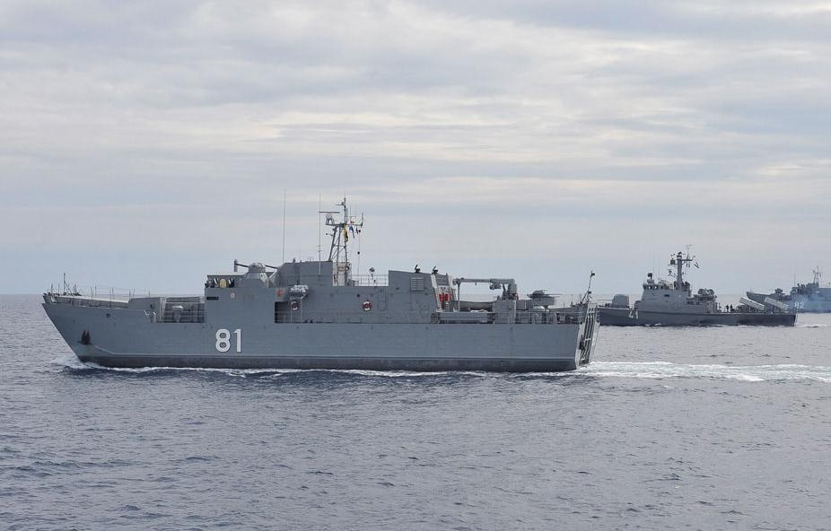

ОФФШОРНЫЕ УСТАНОВКИ

SEDU LABIN (Levingston 111-C/Усовершенствованного типа)
Расчет отстойчивости и инжиниринговые услуги / проектная документация по ремонту, модернизации и модификации оборудования

Расчет отстойчивости согласно правилам АBS

Последующие инжиниринговые услуги/ проектная документация по ремонту, модернизации и модификации буровой установки LABIN

- Расширение носовой части Анализ МКЭ
- Установка талевого каната
- Вентиляция за главной палубой
- Установка барабана для необработанной воды
- Теплообменник с воздушным охлаждением
- Установка спасательного судна и шлюпбалки
- Скоростной спасательный катер – установка пускового устройства

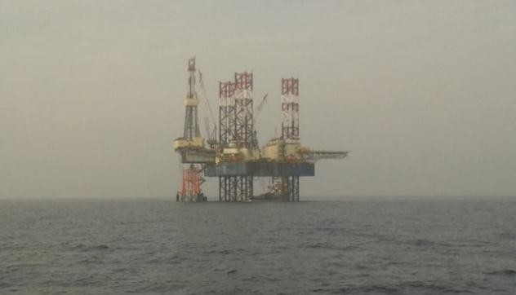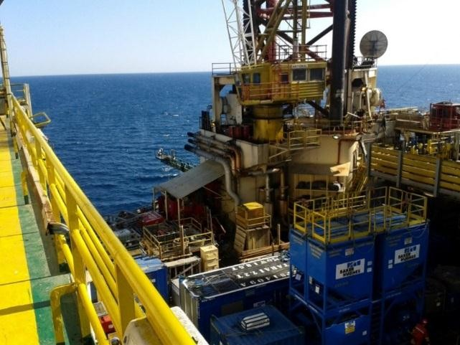

Ship design/Technical documentation/Interior design: curent members of M.E.S. DIV design team Stability calculation: M.E.S. DIV
Design/shipbuilder contractors: Brodarski Institute/Uljanik,Хорватия

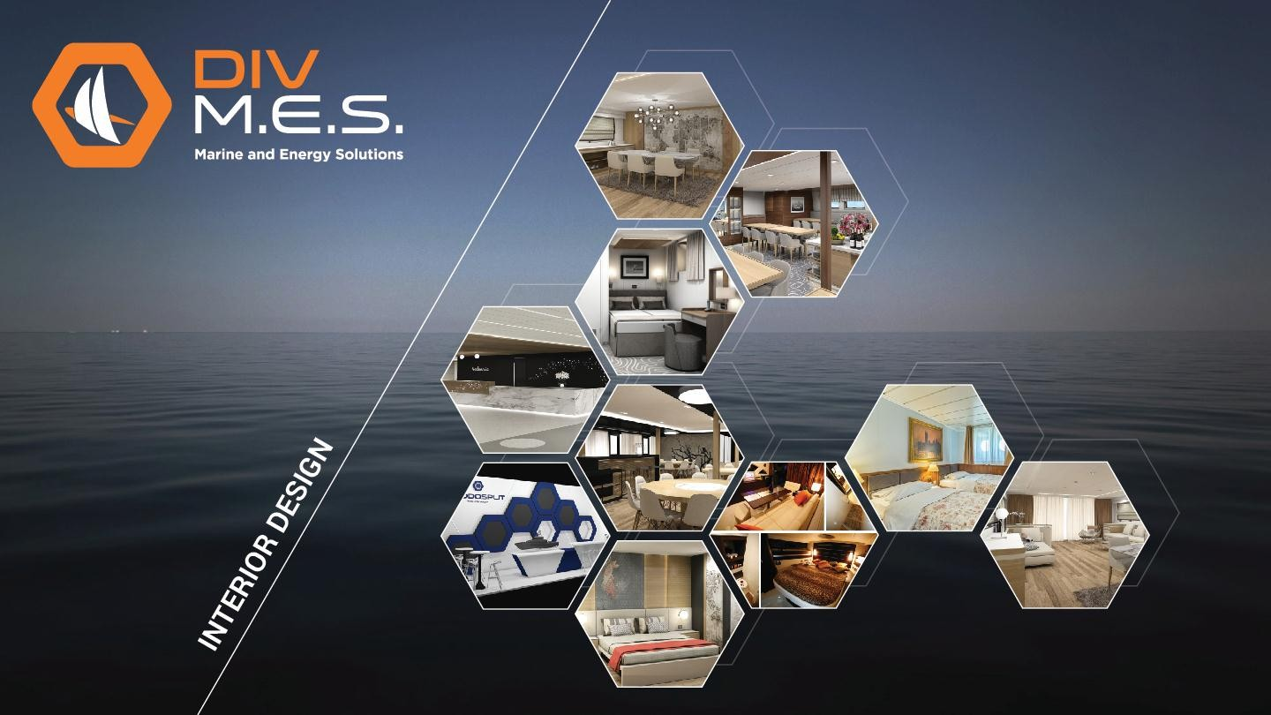
ДИЗАЙН ИНТЕРЬЕРА

Наш отдел дизайна интерьера предлагает следующие услуги:

- Интерьеры пассажирских судов
- Интерьеры яхт
- Интерьер офисов и жилых помещений
- Управление проектами "под ключ"
- Планирование и контроль затрат
- Схемное и концептуальное проектирование
- 3D визуализация
- Презентация плана общего расположения
- Документация, такая как план потолка, план стен и перегородок, план палубы
- Книга образцов материала
- Детальный план меблировки
- Рабочая документация
- Выездной надзор
ТРЕХМАЧТОВАЯ ШХУНА 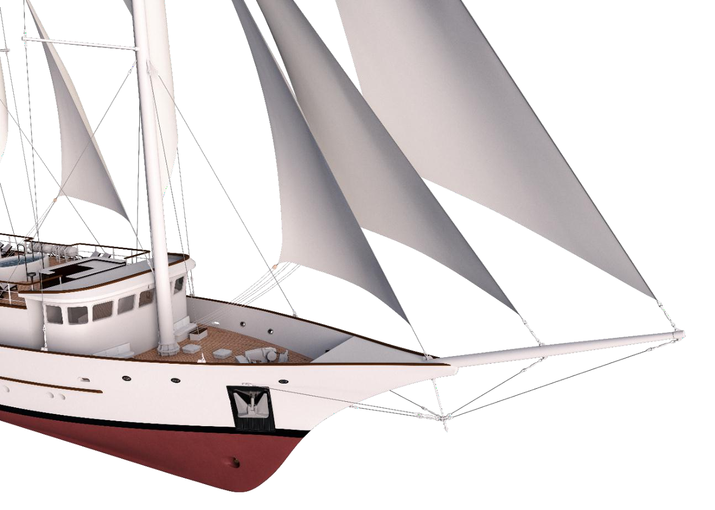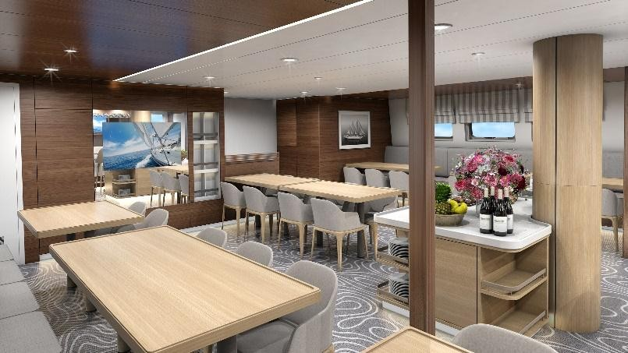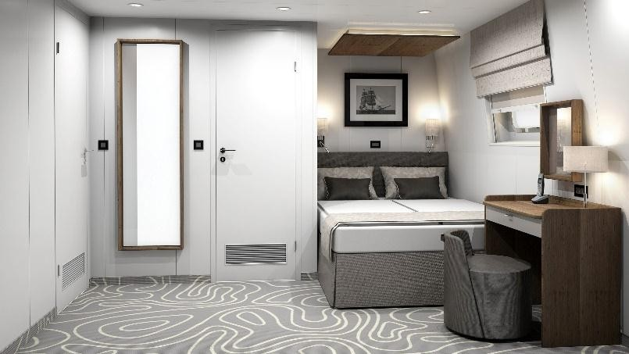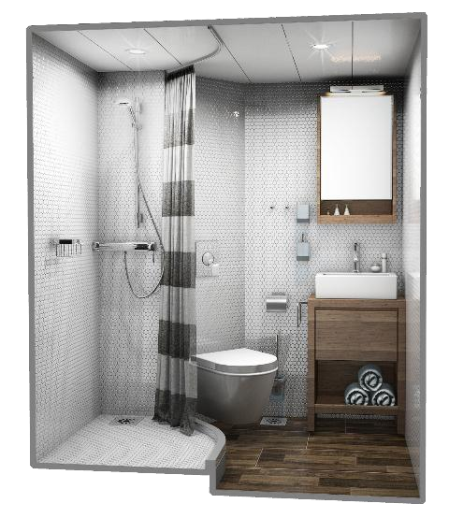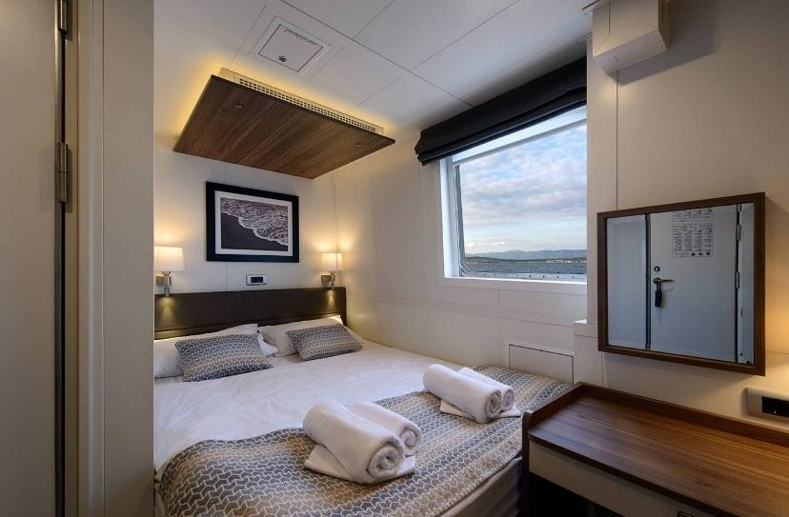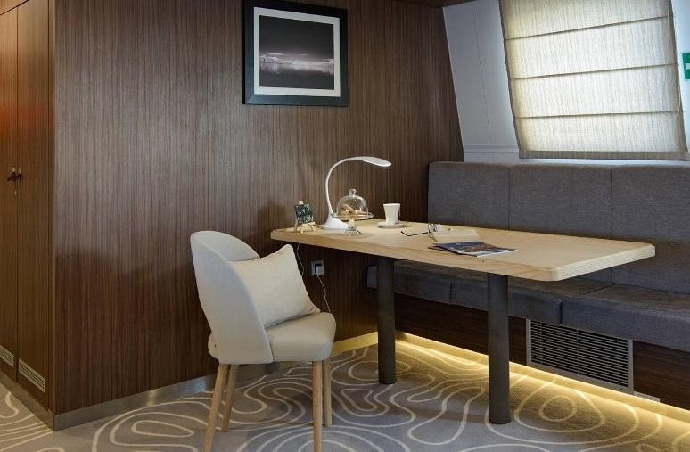

KLARA
Длина 62.29 м
Ширина 10.00 м
Осадка 3.60 м
BT <500
Спальные места для гостей 36
Экипаж 9
Крейсерская скорость 11 кн
Разработчик Верфь Бродосплит, Хорватия
Флаг Маршалловы Острова
Проект MES DIV, Хорватия

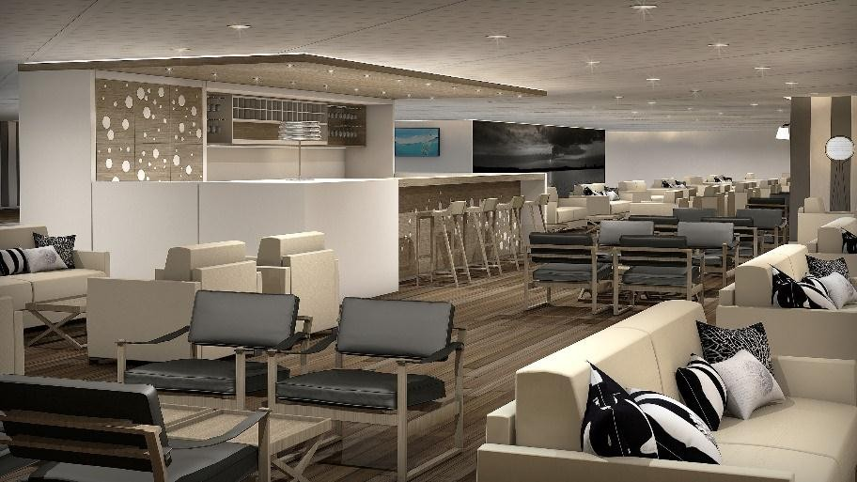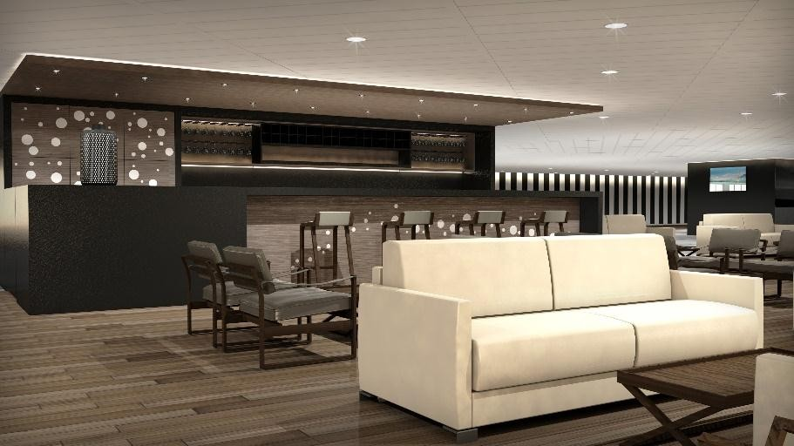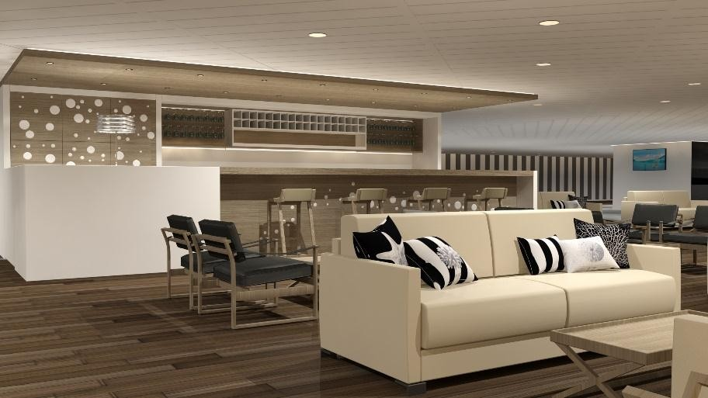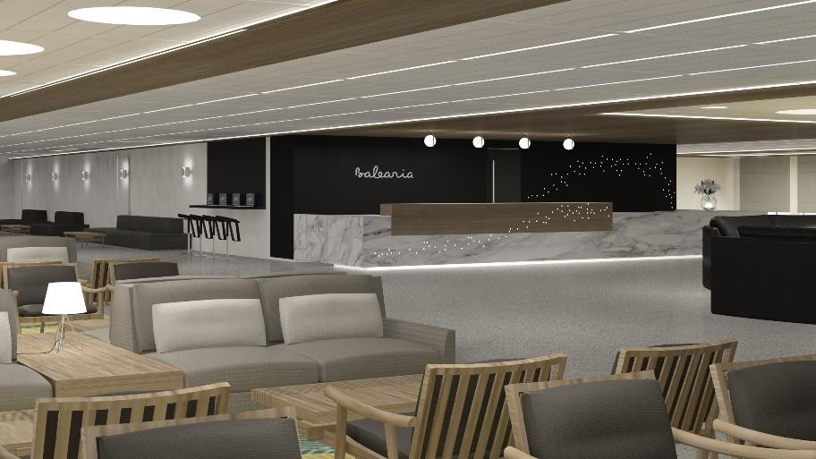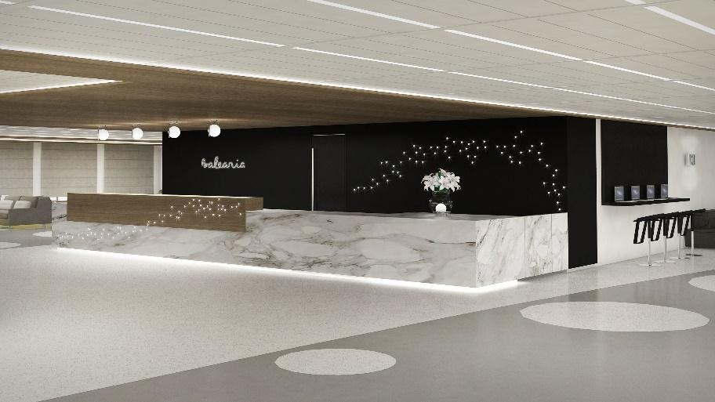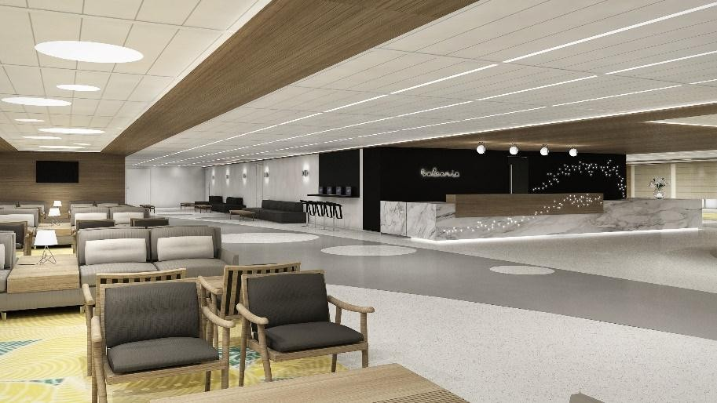RO-RO СУДНО

BALEARIA

ГОД 2017
Предложения по дизайну интерьера
- Зона ресепшен и вестибюля
- Бар и ресторан

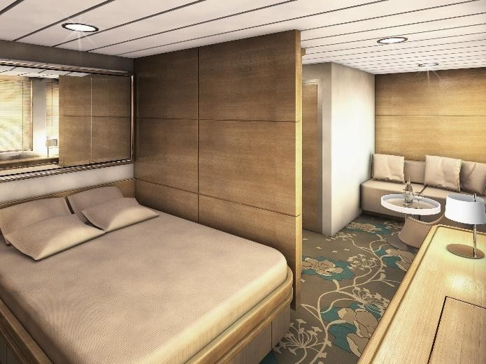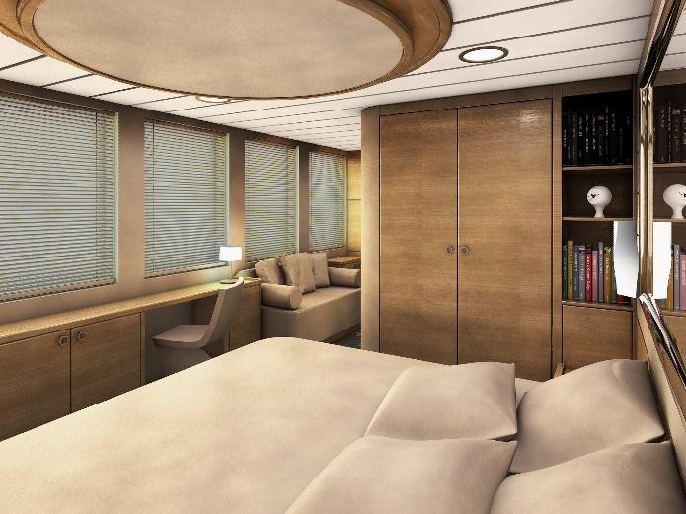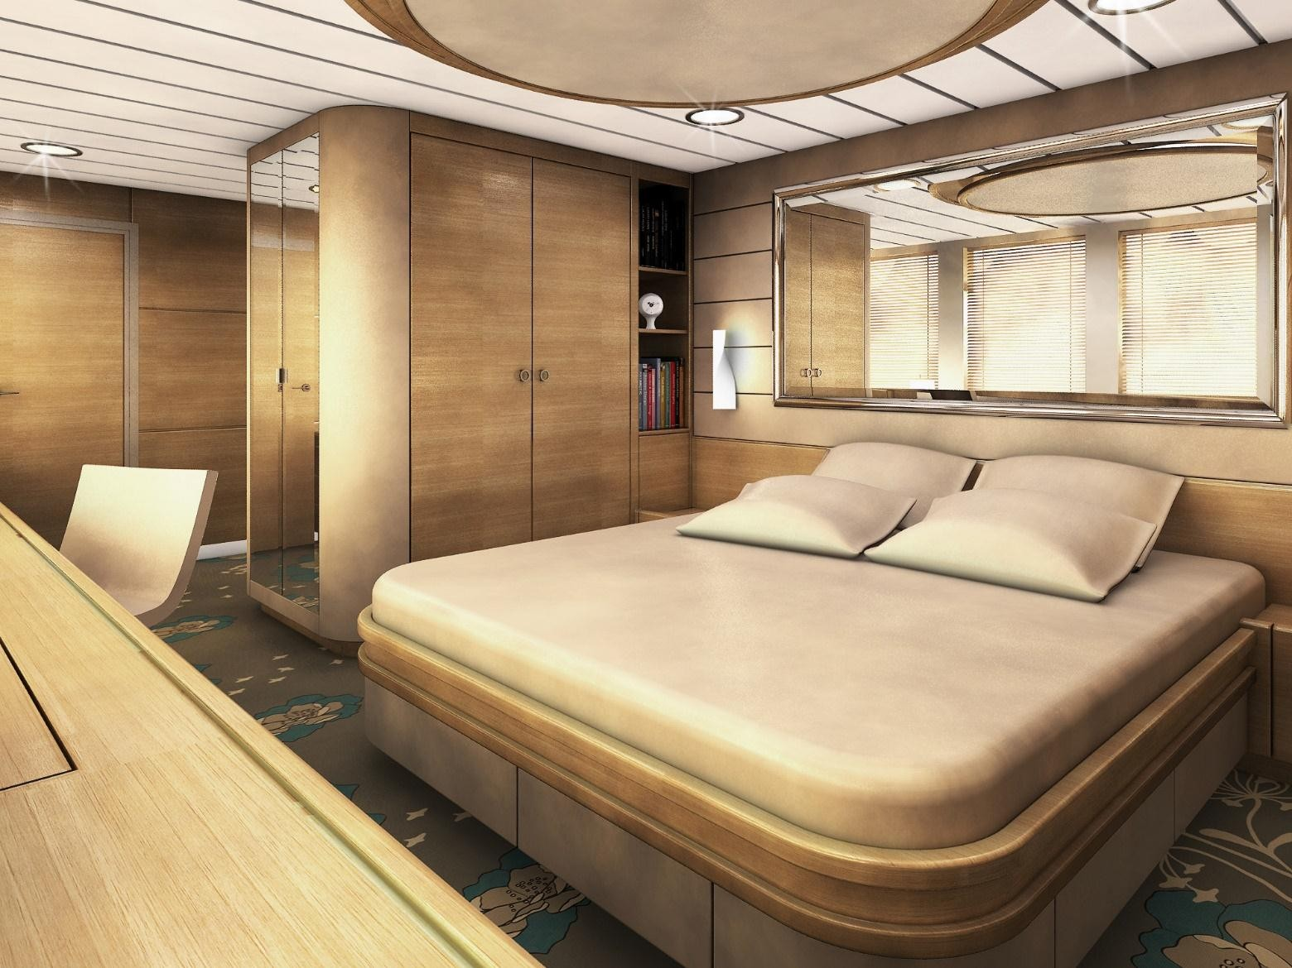
РЕЧНОЕ ПАССАЖИРСКОЕ СУДНО
OMEGA
ГОД 2014

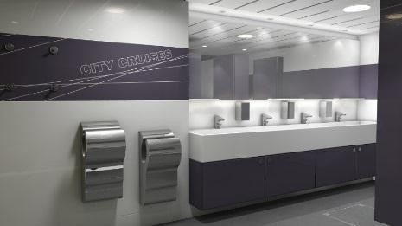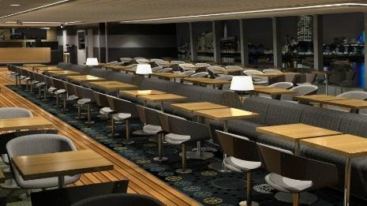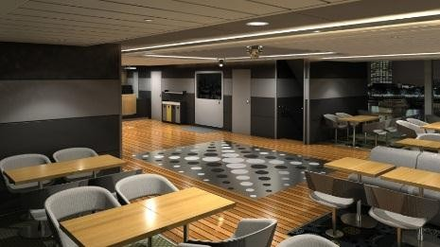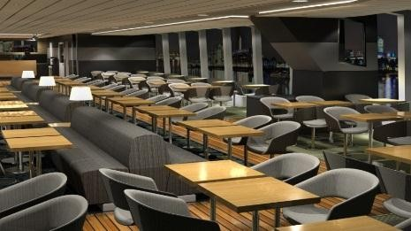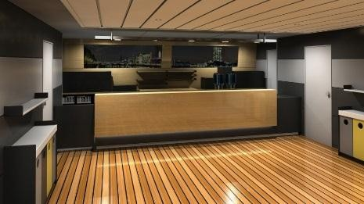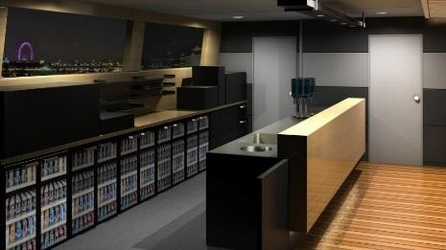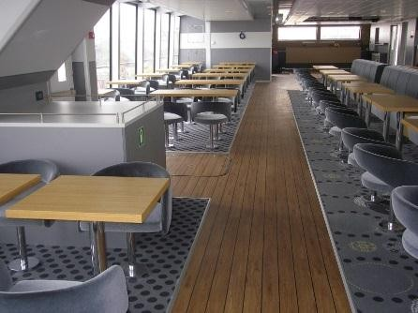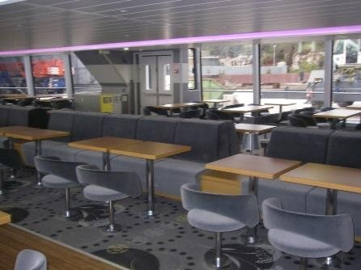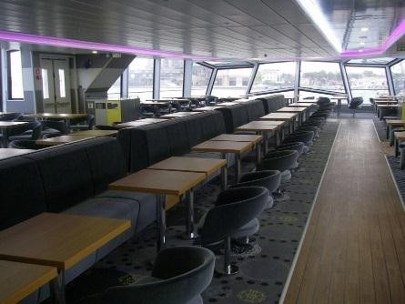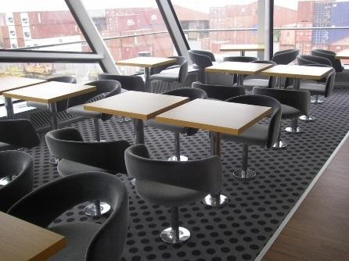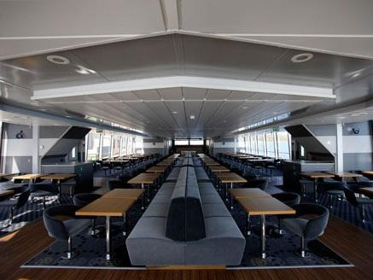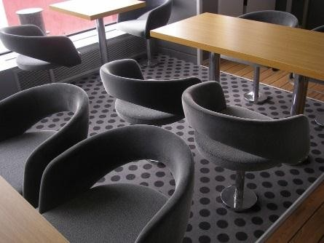

РЕЧНОЙ ПАССАЖИРСКИЙ КАТАМАРАН
MILLENIUM DIAMOND

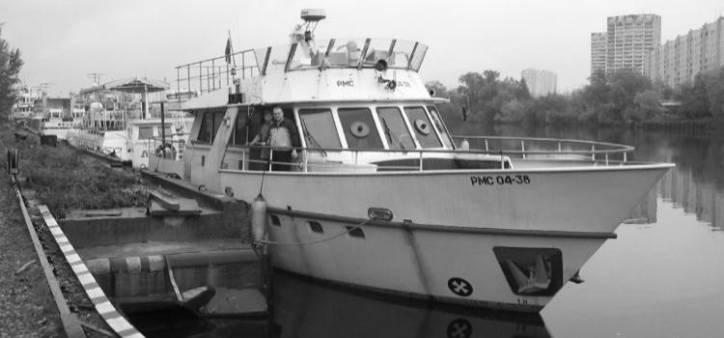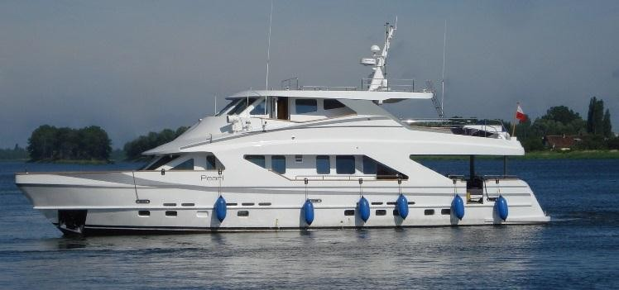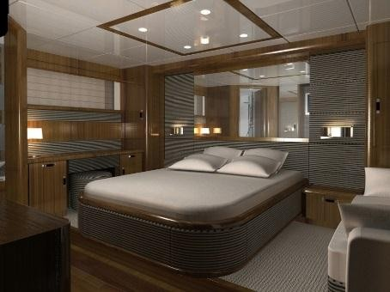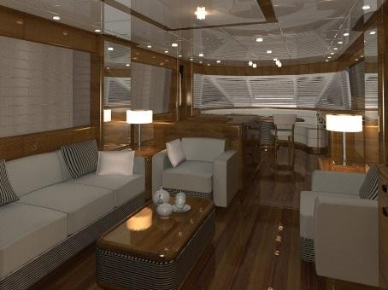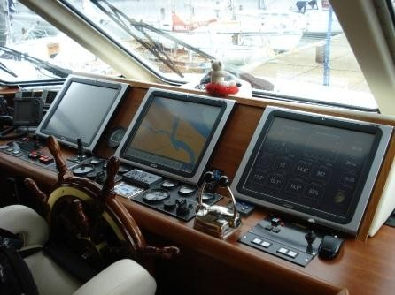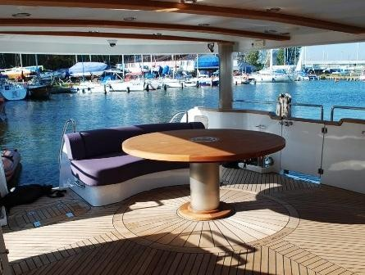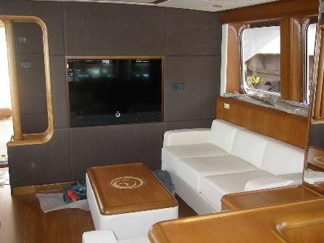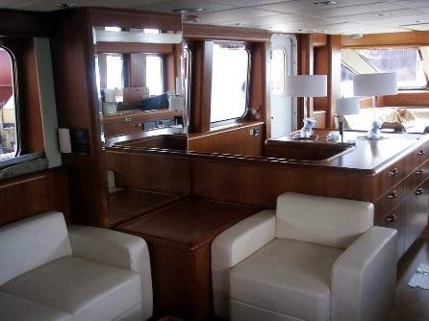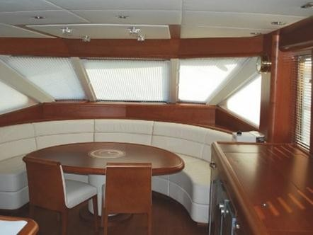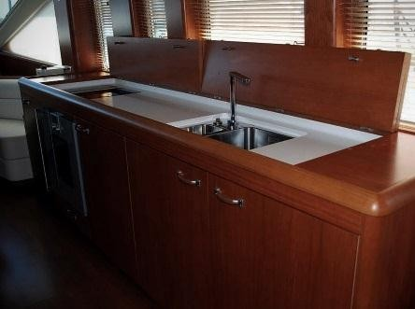МОТОРНАЯ ЯХТА
PEARL

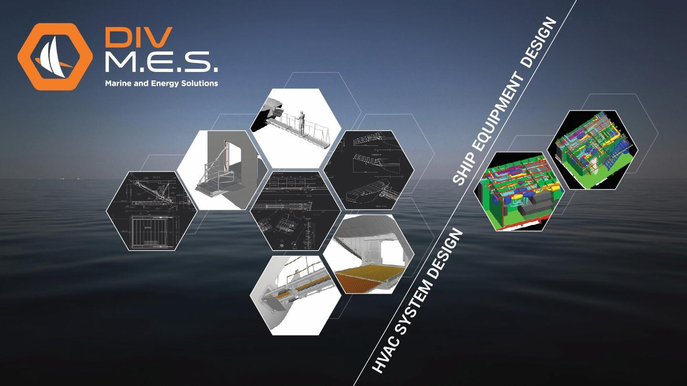
Проектирование систем ОКВ
Проектирование судового оборудования

ПРОЕКТИРОВАНИЕ СУДОВОГО ОБОРУДОВАНИЯ

Наш отдел проектирования оборудования может обеспечить готовое комплексное решение для самого сложного оборудования на вашем судне, от вашей идеи и основного проектирования до надзора за производством и монтажом.

Проекты:

  - Внедрение электрического оборудования на существующих пассажирских трапах

  - 7м-овый электрогидравлический пассажирский трап (основное проектирование, рабочая документация,
  - конструкция электрогидравлического привода)

  - Боковая дверь пассажирского судна (конструктивное и электрогидравлическое проектирование и расчет)

  - Кормовые ворота пассажирского судна (конструктивное и электрогидравлическое проектирование и расчет)

  - Рефрижераторный трюм судов (полное проектирование и расчет с включением конструкции в существующее судно)

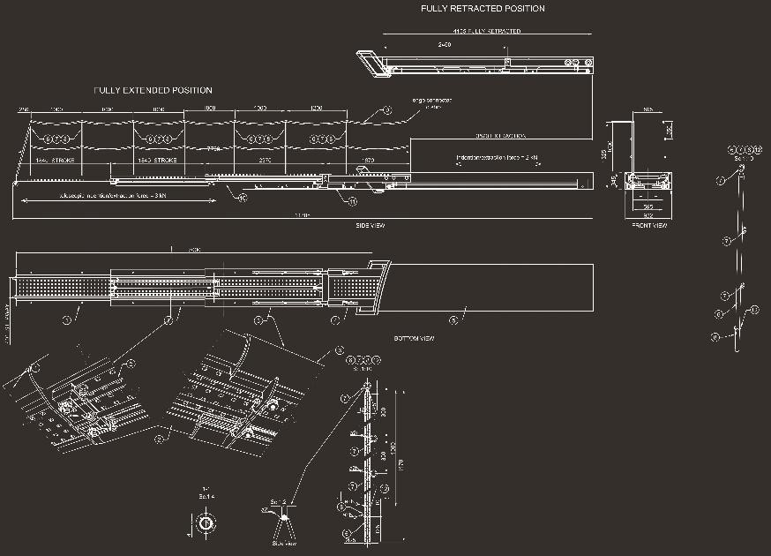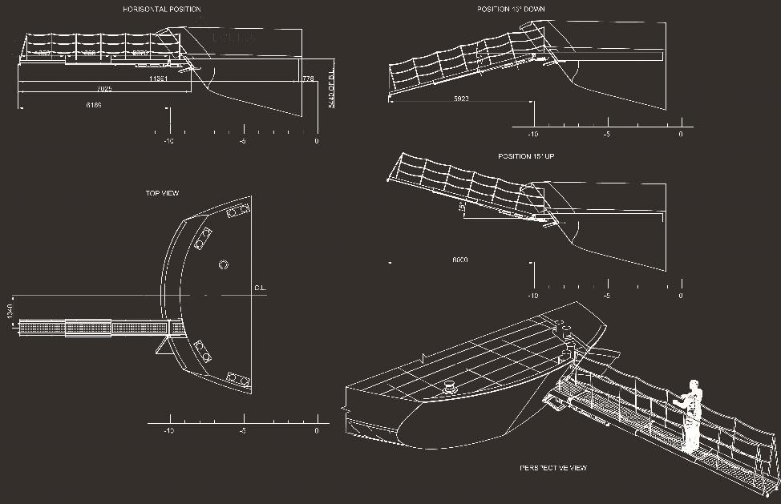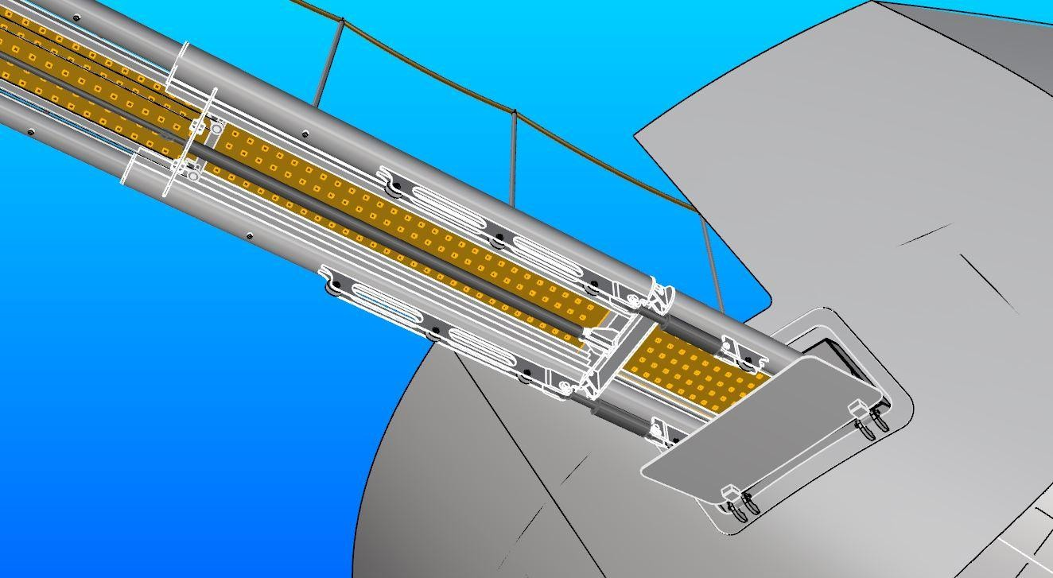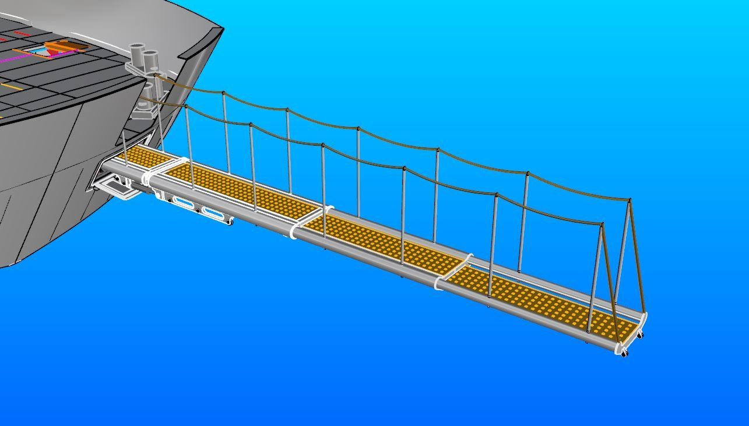ПАССАЖИРСКОЕ СУДНО „KLARA” КОРМОВОЙ ТРАП

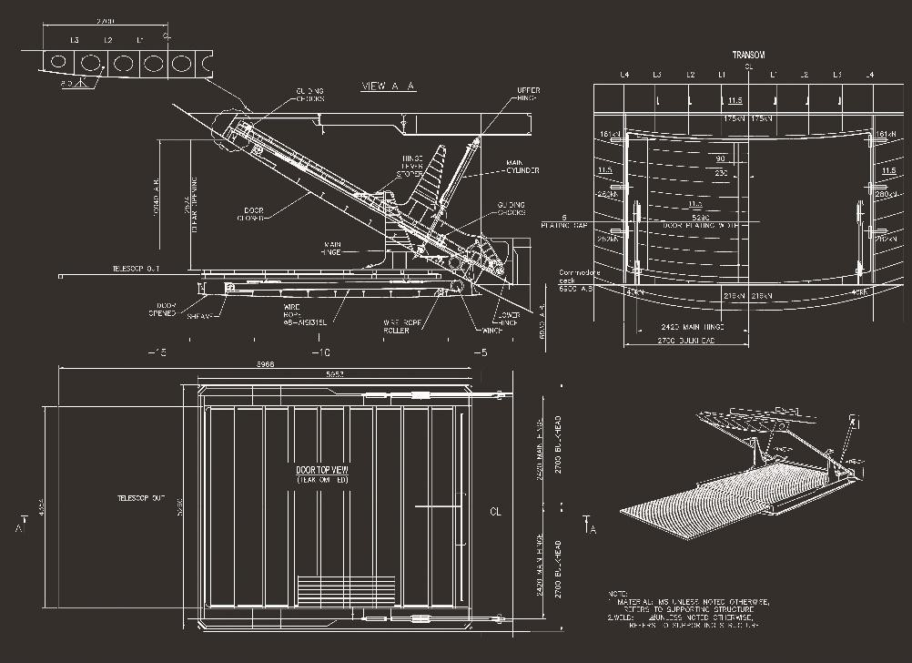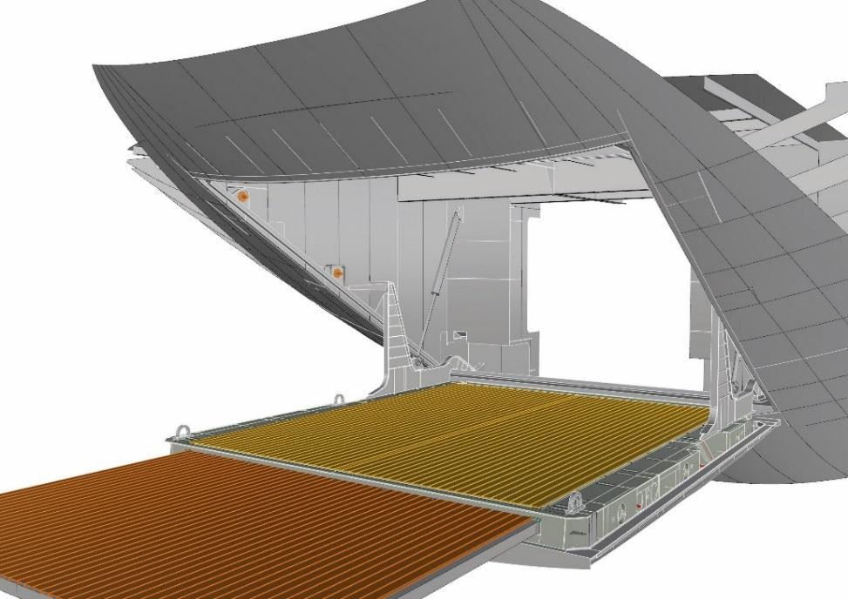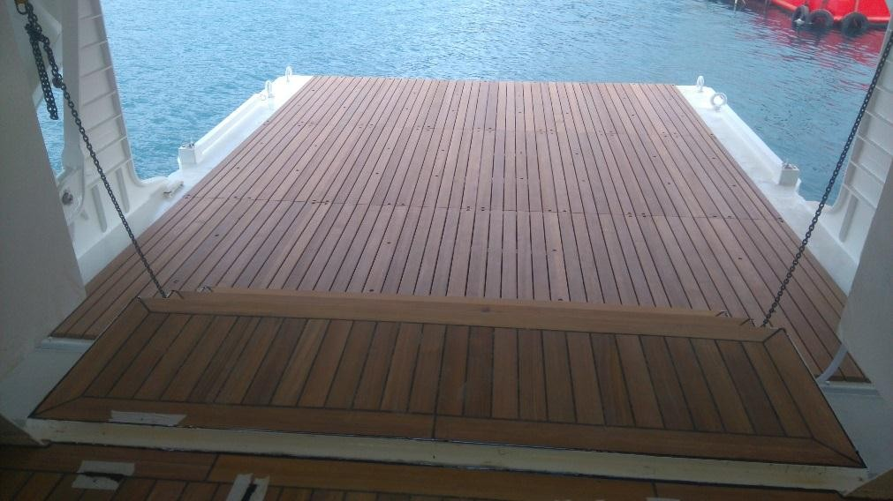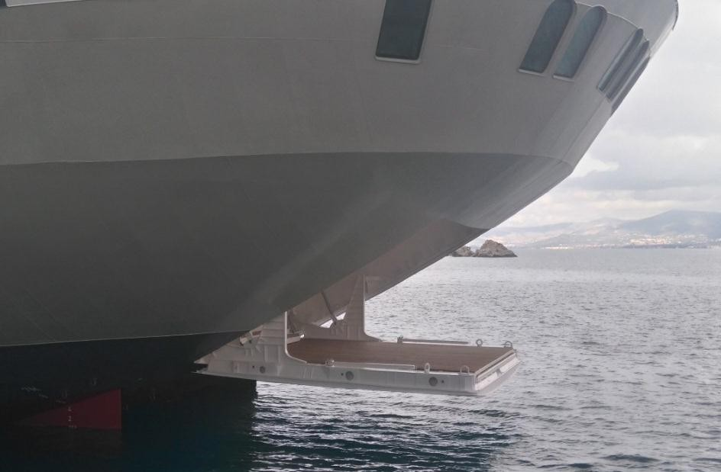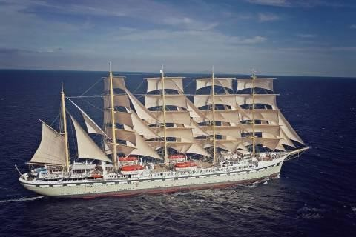ПАССАЖИРСКОЕ ПАРУСНОЕ СУДНО „FLYING CLIPPER” КОРМОВЫЕ ВОРОТА

ПАССАЖИРСКОЕ ПАРУСНОЕ СУДНО 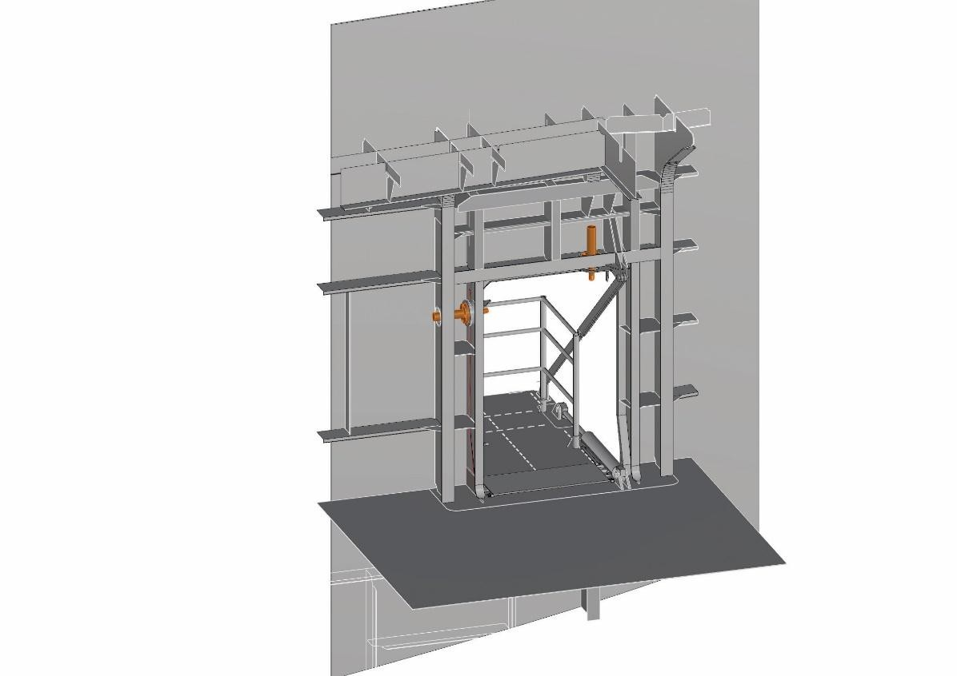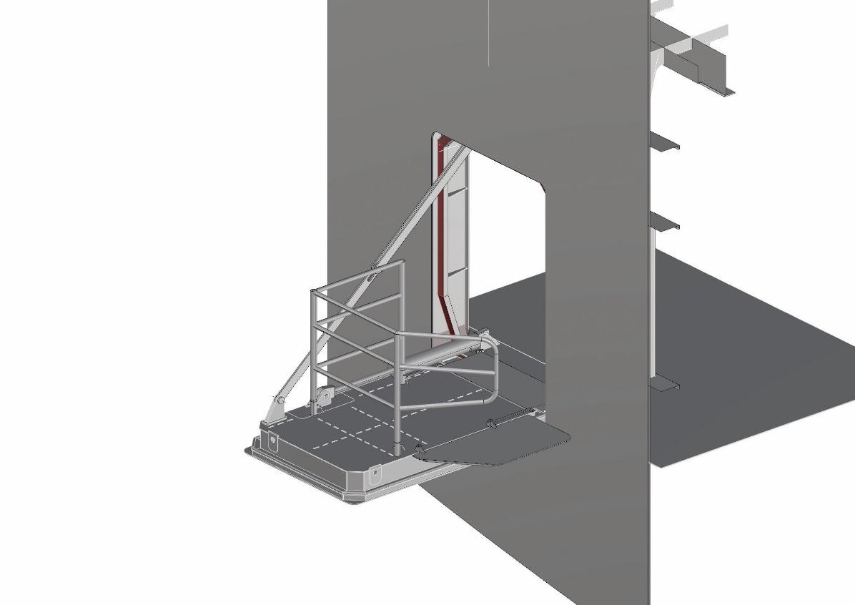 „FLYING CLIPPER”
КОРМОВЫЕ ВОРОТА

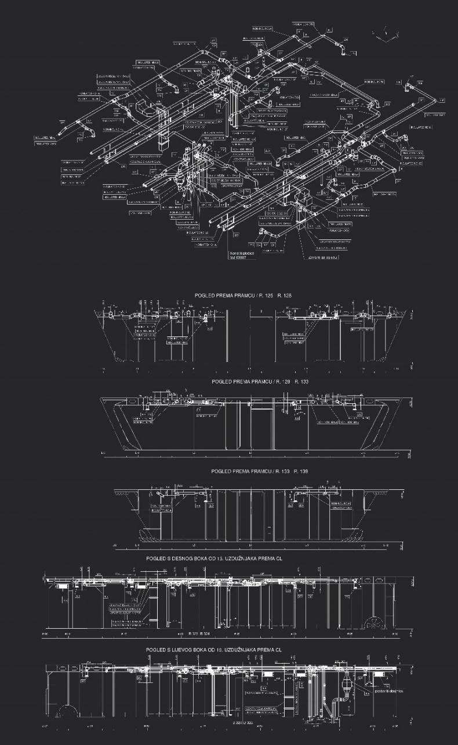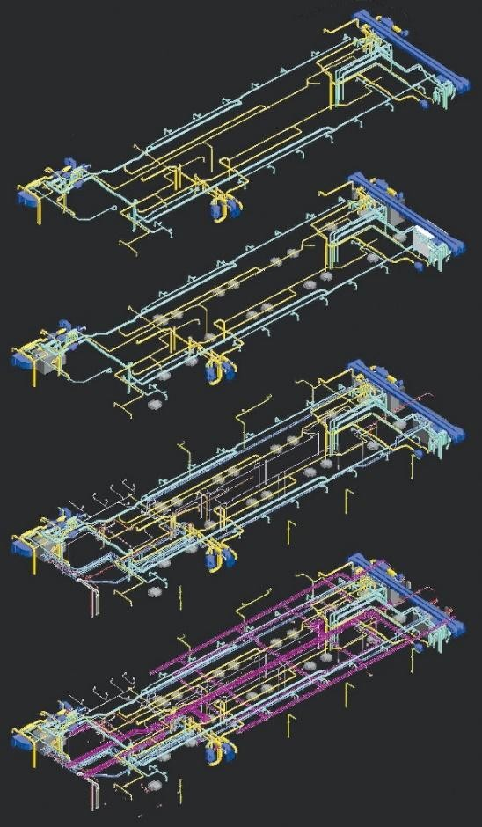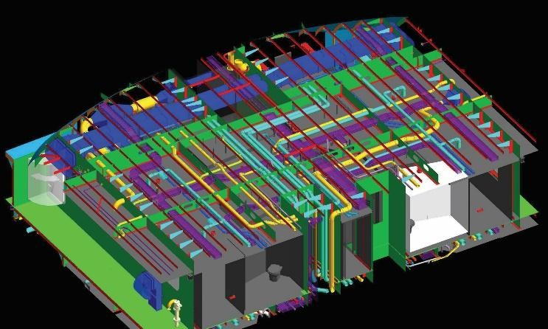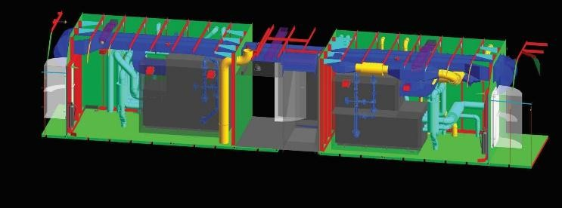
Наш отдел разработки ОКВ может обеспечить полный расчет и проектирование систем ОКВ для любого типа судна.

ОПЫТ В ПРОЕКТИРОВАНИИ ВОЕННЫХ КОРАБЛЕЙ

Команда MES DIV
Компания Marine and Energy Solutions DIV LLC состоит из опытных профессионалов, включая группу специалистов морского проектирования, группу специалистов по дизайну интерьера, группу специалистов по корпусному оборудованию, группу специалистов по машиностроению, группу специалистов по электротехнике, группу специалистов по энергетике и группу выпуска рабочей документации. Эта команда обладает огромным опытом и инженерными знаниями.

Генеральный директор - г-н Мислав Брлич. Более 30 лет профессионального опыта в проектировании военных и гражданских судов. Руководитель отдела проектирования и разработки судов Института Бродарского в Загребе с 2004 по 2014 год. Член МССН (Конгресс по международному судостроению и морским сооружениям - 2012) Комитет V. 5. Военные суда (дело о методах конструктивного проектирования военных судов и подводных лодок, включая неопределенности в методах моделирования). Он написал книгу: Эсминцы и фрегаты для 21-го века, библиотека Militaria, издательство: Министерство обороны Хорватии, 2002
Г

РУКОВОДИТЕЛИ ГРУППЫ

Генеральный директор
MISLAV BRLIĆ, судостроитель

Отдел проектирования судов
Mislav Bezovnik, судостроитель

Отдел проектирования интерьера
Msc. Ivana Peko, промышленный дизайнер

Отдел судостроительной техники
Pero Miloš, инженер-механик

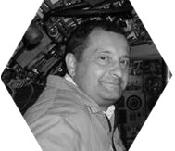Отдел детального проектирования
Juvel Cokić, судостроитель
Отдел судового оборудования
Dinko Salopek, Судостроитель
Электротехнический отдел
Ivan Rutnik, электроинженер

MARINE AND ENERGY SOLUTIONS DIV LTD

Froudeova 5
10 000 Загреб, Хорватия

Телефон: +385 (0)1 6412 724
e-mail: mes@divgroup.eu www.mes.divgroup.eu

